
Об утверждении Плана по управлению пастбищами и их использованию по Егиндыкольскому району на 2025-2029 годы
Решение Егиндыкольского районного маслихата Акмолинской области от 24 декабря 2024 года № 8С25-6
В соответствии с Законами Республики Казахстан "О местном государственном управлении и самоуправлении в Республике Казахстан" и "О пастбищах", Егиндыкольский районный маслихат РЕШИЛ:
1. Утвердить прилагаемый План по управлению пастбищами и их использованию по Егиндыкольскому району на 2025-2029 годы.
2. Настоящее решение вводится в действие по истечении десяти календарных дней после дня его первого официального опубликования.
Председатель Егиндыкольского районного маслихата | К.Шинтемиров
Утвержден решением
Егиндыкольского районного маслихата
от 24 декабря 2024 года
№ 8С25-6
План по управлению пастбищами и их использованию по Егиндыкольскому району на 2025-2029 годы Глава 1. Общие положения
1. Настоящий план по управлению пастбищами и их использованию (далее – План) разработан в соответствии с подпунктом 4-1) статьи 6 Закона Республики Казахстан "О пастбищах" (далее – Закон) и подпунктом 2) пункта 3 статьи 16 Закона Республики Казахстан "О государственной статистике".
2. План принимается в целях рационального использования пастбищ, устойчивого обеспечения потребности в кормах и предотвращения процессов деградации пастбищ.
Глава 2. План по управлению пастбищами и их использованию
1. При разработке Плана учитываются:
1) данные земельного баланса региона и информационной системы государственного земельного кадастра по форме согласно приложению 1 к настоящему Плану.
При формировании данных, указанных в части первой настоящего подпункта, используются официальная статистическая информация о наличии земель и распределении их по категориям, собственникам земельных участков, землепользователям и угодьям и сведения из информационной системы государственного земельного кадастра;
2) сведения геоботанического обследования пастбищ по форме согласно приложению 2 к настоящему Плану.
При формировании сведений, указанных в части первой настоящего подпункта, используются результаты геоботанического обследования пастбищ, проводимого в соответствии с приказом Министра сельского хозяйства Республики Казахстан от 3 октября 2022 года № 314 "Об утверждении Методики по проведению крупномасштабных (1:1 000 – 1:100 000) геоботанических изысканий природных кормовых угодий Республики Казахстан" (зарегистрирован в Реестре государственной регистрации нормативных правовых актов № 30043);
3) сведения о скотомогильниках (биометрических ямах), формируемые в соответствии с Правилами ведения реестра скотомогильников (биотермических ям), утвержденными приказом Министра сельского хозяйства Республики Казахстан от 3 февраля 2020 года № 35 (зарегистрирован в Реестре государственной регистрации нормативных правовых актов № 19987);
4) сведения об объектах пастбищной инфраструктуры и о сервитутах для прогона сельскохозяйственных животных по форме согласно приложению 3 к настоящему Плану.
Формирование сведений, указанных в части первой настоящего подпункта, осуществляется местными исполнительными органами района (кроме районов в городах), города областного значения совместно с акимами города районного значения, поселка, села, сельского округа на основании плана по развитию и реконструкции объектов пастбищной инфраструктуры, разработанного местным исполнительным органом области;
5) данные о численности поголовья сельскохозяйственных животных, полученные из базы данных идентификации сельскохозяйственных животных, с указанием их владельцев по форме согласно таблице 1 приложения 4 к настоящему Плану;
6) данные о количестве гуртов, отар, табунов, сформированных по видам и половозрастным группам сельскохозяйственных животных по форме согласно таблице 2 приложения 4 к настоящему Плану.
Формирование сведений, указанных в части первой настоящего подпункта, осуществляется местными исполнительными органами района (кроме районов в городах), города областного значения совместно с акимами города районного значения, поселка, села, сельского округа;
7) сведения о численности поголовья сельскохозяйственных животных для выпаса на отгонных пастбищах по форме согласно таблице 3 приложения 4 к настоящему Плану.
Формирование сведений, указанных в части первой настоящего подпункта, осуществляется местными исполнительными органами района (кроме районов в городах), города областного значения совместно с акимами города районного значения, поселка, села, сельского округа;
8) данные об особенностях выпаса сельскохозяйственных животных на культурных и аридных пастбищах, землях лесного, водного фондов и особо охраняемых природных территорий.
Выпас сельскохозяйственных животных на пастбищах осуществляется в соответствии с правилами выпаса сельскохозяйственных животных, утверждаемыми местными исполнительными органами (акиматами) районов (городов областного значения) в соответствии с подпунктом 5-1) пункта 4 статьи 7 Закона Республики Казахстан "О государственном регулировании развития агропромышленного комплекса и сельских территорий" на основании Типовых правил выпаса сельскохозяйственных животных, утвержденных приказом Министра сельского хозяйства Республики Казахстан от 29 апреля 2020 года № 145 (зарегистрирован в Реестре государственной регистрации нормативных правовых актов № 20540).
Выпас сельскохозяйственных животных на землях лесного, водного фондов и особо охраняемых природных территорий осуществляется в соответствии со статьей 99 Лесного кодекса Республики Казахстан, Правилами сенокошения и пастьбы скота на участках государственного лесного фонда, утвержденными приказом Министра сельского хозяйства Республики Казахстан от 12 октября 2015 года № 18-02/909 (зарегистрирован в Реестре государственной регистрации нормативных правовых актов № 12259), статьями 95, 119, 125 Водного кодекса Республики Казахстан, статьями 23, 40, 43, 47, 48, 52, 69 Закона Республики Казахстан "Об особо охраняемых природных территориях";
9) рекомендуемые схемы пастбищеоборотов по форме согласно приложению 5 к настоящему Плану;
2. План содержит следующие приложения:
1) схема (карта) расположения пастбищ на территории административно-территориальной единицы в разрезе категорий земель, на которой указываются границы, площади и виды пастбищ, в том числе отгонных, сезонных, аридных и культурных, сведения об их собственниках или землепользователях на основании правоустанавливающих и идентификационных документов на земельный участок;
2) схема (карта) с обозначением пастбищ, предназначенных для нужд населения по выпасу сельскохозяйственных животных личного подворья, в том числе общественных пастбищ, на которой указываются границы и площади пастбищ, в том числе общественных пастбищ, предназначенных для нужд населения по выпасу сельскохозяйственных животных личного подворья;
3) схема (карта) с обозначением рекомендуемых схем пастбищеоборотов, на которой указываются схемы пастбищеоборотов, рекомендуемые на основании геоботанического обследования пастбищ;
4) схема (карта) с обозначением сервитутов для прогона сельскохозяйственных животных, скотопрогонных трасс и иных объектов пастбищной инфраструктуры, а также скотомогильников (биометрических ям), на которой указываются сервитуты для прогона сельскохозяйственных животных, скотопрогонные трассы, объекты пастбищной инфраструктуры, месторасположение скотомогильников (биометрических ям);
5) схема (карта) с обозначением пастбищ, которые могут быть предоставлены в землепользование пастбищепользователям.
Предоставление земель запаса в собственность или землепользование для нужд сельского хозяйства осуществляется в соответствии со статьей 138 Земельного кодекса Республики Казахстан (далее – Кодекс), Правилами организации и проведения конкурса по предоставлению права временного возмездного землепользования (аренды) для ведения крестьянского или фермерского хозяйства, сельскохозяйственного производства, утвержденными приказом Заместителя Премьер-Министра Республики Казахстан – Министра сельского хозяйства Республики Казахстан от 20 декабря 2018 года № 518 (зарегистрирован в Реестре государственной регистрации нормативных правовых актов № 18048);
6) схема (карта) с обозначением пастбищ, подлежащих резервированию в целях удовлетворения нужд населения по выпасу сельскохозяйственных животных личного подворья, на которой указываются границы и площади пастбищ, подлежащих резервированию в целях удовлетворения нужд населения по выпасу сельскохозяйственных животных личного подворья.
Резервирование земель осуществляется в соответствии со статьей 49-2 Кодекса, Правилами резервирования земель, утвержденными приказом Министра национальной экономики Республики Казахстан от 28 февраля 2015 года № 178 (зарегистрирован в Реестре государственной регистрации нормативных правовых актов № 11337);
7) схема доступа к водоисточникам (озерам, рекам, прудам, копаням, оросительным или обводнительным каналам, трубчатым или шахтным колодцам), составленная согласно норме потребления воды, на которой указываются маршруты передвижения животных к водоисточникам.
Среднесуточное водопотребление сельскохозяйственных животных определяется согласно таблице 10 приложению 6 к Методике по разработке удельных норм водопотребления и водоотведения, утвержденной приказом Заместителя Премьер-Министра Республики Казахстан – Министра сельского хозяйства Республики Казахстан от 30 декабря 2016 года № 545 (зарегистрирован в Реестре государственной регистрации нормативных правовых актов № 14827);
8) схема размещения поголовья сельскохозяйственных животных на отгонных пастбищах, на которой указываются границы и площади отгонных пастбищ для размещения поголовья сельскохозяйственных животных;
9) проектное распределение (перераспределение) пастбищ между сельскими населенными пунктами, входящими в сельский округ, на котором указывается схема распределения (перераспределения) пастбищ между сельскими населенными пунктами сельского округа для поголовья сельскохозяйственных животных физических и юридических лиц, не обеспеченных пастбищами;
10) требования, необходимые для рационального использования пастбищ на соответствующей административно-территориальной единице, к которым относятся:
соблюдение предельно допустимой нормы нагрузки на общую площадь пастбищ согласно приказу Министра сельского хозяйства Республики Казахстан от 14 апреля 2015 года № 3-3/332 "Об утверждении предельно допустимой нормы нагрузки на общую площадь пастбищ" (зарегистрирован в Реестре государственной регистрации нормативных правовых актов № 11064);
использование пастбищ с учетом пастбищеоборотов и источников водопользований;
разбивка площадей пастбищ на отдельные выпасные участки;
чередование участков пастбищ по сезонам года в пространстве и во времени (внутри сезона, года);
ежегодное оставление одного из участков пастбищеоборота без выпаса и сельскохозяйственных животных.
Приложение 1
к Типовому плану
по управлению пастбищами
и их использованию
Данные земельного баланса региона и информационной системы государственного земельного кадастра
Таблица 1. Распределение пастбищ по категориям земель Егиндыкольского района, тысяч гектаров
Наименование сельских округов | Код классификатора административно-территориальных объектов | Категории земель
Наименование сельских округов | Код классификатора административно-территориальных объектов | сельско  хозяйственного назначения | населенных пунктов | промышленности, транспорта, связи и иного не сельскохозяйственного назначения | особо охраняемых природных территорий
1 | 2 | 3 | 4 | 5 | 6
с. Абай | 114433000 | 2798 | 1205 | 18 | 0
Алакольский сельский округ | 114435000 | 3110 | 1500 | 14 | 0
с. Спиридоновка | 1144371000 | 4387 | 544 | 10 | 0
с. Буревестник | 114441100 | 5039 | 949,2386 | 13 | 0
с. Егиндыколь | 114430100 | 5415 | 1981 | 16 | 0
с. Жалманкулак | 114445100 | 33803 | 5429 | 19 | 0
с. Коржинколь | 114446100 | 8517,6 | 1879 | 10 | 0
с. Бауманское | 114439100 | 34239 | 1462 | 10 | 0
Узынкольский сельский округ | 114447100 | 6534 | 2410 | 17 | 0
Всего |  | 103842,6 | 17359,2386 | 127 | 0
Продолжение таблицы
Категории земель |  |  | Итого земель
лесного фонда | водного фонда | запаса | Итого земель
7 | 8 | 9 | 10
0 | 0 | 853,5 | 4874,5
0 | 0 | 1999,6 | 6623,6
0 | 0 | 3654,6 | 8595,6
0 | 0 | 1739,7614 | 7741,01
0 | 0 | 99 | 7511
0 | 0 | 10828,5 | 50079,5
0 | 0 | 955 | 11361,6
0 | 0 | 4042,4 | 39753,4
0 | 0 | 4920 | 13881
0 | 0 | 29092,36 | 150421,2

Таблица 2. Распределение пастбищ населенного пункта, тысяч гектаров
№  п/п | Наименование сельского округа | Код классификатора административно-территориальных объектов | Наименование населенного пункта | Общая площадь пастбищ, тысяч гектаров
1 | 2 | 3 | 4 | 5
2 | с. Абай | 114433000 | с.Абай | 1,205
3 | Алакольский сельский округ | 114435000 | с. Полтавское | 0,854
 | Алакольский сельский округ | 114435000 | с. Коркем | 0,646
4 | с.Спиридоновка | 1144371000 | с. Спиридоновка | 0,544
5 | с. Буревестник | 114441100 | с. Буревестник | 0,949
6 | с. Егиндыколь | 114430100 | с. Егиндыколь | 1,981
7 | Жалманкулакский сельский округ | 114445100 | с. Жалманкулак | 3,289
8 | Жалманкулакский сельский округ | 114445100 | с. Жулдыз | 2,140
9 | с. Коржинколь | 114446100 | с. Коржинколь | 1,879
10 | с. Бауманское | 114439100 | с. Бауманское | 1,462
11 | Узынкольский сельский округ | 114447100 | с. Узынколь | 1,419
12 | Узынкольский сельский округ | 114447100 | с. Тоганас | 0,991
 | итого |  |  | 17,359
Продолжение таблицы
Площадь и виды пастбищ
предназначенные для удовлетворения нужд населения  по выпасу сельскохозяйственных животных  личного подворья, тысяч гектаров | общественные, тысяч гектаров | отгонные, тысяч гектаров | сезонные, тысяч гектаров | аридные, тысяч гектаров | культурные, тысяч гектаров
6 | 7 | 8 | 9 | 10 | 11
2,212 | 1,007 | 0 | 0 | 0 | 0
1,154 | 0,300 | 0 | 0 | 0 | 0
2,346 | 1,700 | 0 | 0 | 0 | 0
2,189 | 0,600 | 1,045 | 0 | 0 | 0
1,249 | 0 | 0,300 | 0 | 0 | 0
4,468 | 0 | 2,487 | 0 | 0 | 0
7,089 | 1,200 | 2,600 | 0 | 0 | 0
7,040 | 0,100 | 4,800 | 0 | 0 | 0
2,579 | 0 | 0,700 | 0 | 0 | 0
1,662 | 0 | 0,200 | 0 | 0 | 0
1,719 | 0 | 0,300 | 0 | 0 | 0
2,010 | 1,019 |  | 0 | 0 | 0
35,717 | 5, 926 | 12, 432 | 0 | 0 | 0

Таблица 3. Сведения о собственниках и землепользователях на основании правоустанавливающих и идентификационных документов на земельный участок
№  п/п | Наименование собственников, землепользователей | Бизнес-идентификационный номер/индивидуальный идентификационный номер | Кадастровый номер земельного участка | Площадь пастбищ, тысяч гектаров
1 | Абдраев Ербол Кузембаевич к/х "Алакуль" | 680729301408 | 01-007-005-049 | 100
2 | Бобик Евгения Степановна к/х "Жарык" | 531121450201 | 01-007-002-072 | 187
3 | Сулейменова Гайша Идрисовна к/х "Болашак" | 520828400650 | 01-007-002-086 | 351
4 | Куанышев Саржан Сайрамович к/х "Сайрам" | 790719300527 | 01-007-013-119 | 105
5 | Манжанова Сауле Куанышевна к/х "Ильяс" | 570213400240 | 01-007-013-094 | 357
6 | Недбайло Владимир Антонович к/х "Хабар" | 630209350457 | 01-007-005-095 | 36
7 | Мырзак Наталья Ивановна к/х "Мырзак" | 530518400220 | 01-007-011-186 | 45
8 | Калмаганбетова Марал Толеубаевна к/х "Мурат" | 880207450545 | 01-007-007-226 | 147
9 | Акылбекова Орынтай Муханбаевна к/х "Шаукенов" | 580202450179 | 01-007-013-280 | 66
10 | Сатбаева Ермек Нуркиевна к/х "Умит" | 420105450050 | 01-007-013-008 | 50
11 | Сатбаева Ермек Нуркиевна к/х "Умит" | 420105450050 | 01-007-013-255 | 110
12 | Жилкайдаров Тлеуберле Куандыкович к/х "Байтерек" | 561027350458 | 01-007-011-168 | 105
13 | Тайбеков Талгат Кайратович к/х "Аят" | 750227300624 | 01-007-011-129 | 40
14 | Шевченко Владимир Петрович к/х "Мир" | 730310350350 | 01-007-011-190 | 20
15 | Шукуев Кабдол Садуакасович к/х "Айнур" | 650420350064 | 01-007-011-125 | 65
16 | Войчук Олег Васильевич к/х "Орион" | 620515350165 | 01-007-009-109 | 104
17 | Войчук Николай Васильевич к/х "Радион" | 680517350286 | 01-007-009-110 | 88
18 | Джусупов Сагадат Ергалиевич к/х "Коркем" | 611007350361 | 01-007-009-111 | 61
19 | Туяков Акылбай Амантаевич к/х "Калкаман-2" | 810424350506 | 01-007-011-240 | 37,4
20 | Беспалый Виктор Никитович к/х "Витэк" | 830412351324 | 01-007-002-084 | 70
21 | Гузев Владимир Александрович к/х "Жер" | 630808301418 | 01-007-002-120 | 450
22 | Рахимгулов Болат Мухамедьянов к/х "Мухамедья" | 620911301208 | 01-007-002-004 | 253
23 | Абилов Бауржан Ахметович к/х "Абилов" | 880127350841 | 01-007-013-028 | 211
24 | Минливалиев Марат Габдулсаматович к/х "Минливалиев" | 700328350096 | 01-007-011-201 | 35,8
26 | Шайымов Аманбай Абилхамитович к/х "Арман-А" | 581121350482 | 01-007-011-203 | 26,9
27 | Шайымов Аманбай Абилхамитович к/х "Арман-А" | 581121350482 | 01-007-007-304 | 536
28 | Беседнов Олег Анатольевич к/х "Беседнов" | 791206302319 | 01-007-011-205 | 36
29 | Артемьев Владимир Александрович к/х "Артемьев" | 701124350416 | 01-007-011-209 | 40
30 | Артемьев Владимир Александрович к/х "Артемьев" | 701124350417 | 01-007-011-308 | 42
31 | Шадура Михаил Михайлович к/х "Шадура" | 681027350343 | 01-007-011-211 | 62,5
32 | Можейко Василий Васильевич к/х "Раковец Е.А." | 700311350380 | 01-007-011-217 | 89,6
33 | Амирханова Бахыт Бейсембаевна к/х "Зангар" | 440817450015 | 01-007-013-267 | 294
34 | Газизханов Адам Зейндинович к/х "Атлам" | 600613350480 | 01-007-013-177 | 335
35 | Газизханов Адам Зейндинович к/х "Атлам" | 600613350480 | 01-007-013-178 | 346
36 | Джусупов Шарип Тулегенович к/х "Анар" | 690529350123 | 01-007-013-082 | 174
37 | Достенов Ермек Кабдуллмуталифович к/х "Ислам" | 910511350153 | 01-007-013-012 | 95,5
38 | Достенов Ермек Кабдуллмуталифович к/х "Ислам" | 910511350153 | 01-007-013-204 | 180
39 | Калиев Габдурахман Салимович к/х "Калиева" | 570903300234 | 01-007-013-103 | 69
40 | Середа Владимир Николаевич к/х "Кристина-2" | 751121350250 | 01-007-013-216 | 16
41 | Середа Владимир Николаевич к/х "Кристина-2" | 751121350250 | 01-007-013-261 | 34,7
42 | Середа Владимир Николаевич к/х "Кристина-2" | 751121350251 | 01-007-013-282 | 270
43 | Середа Сергей Васильевич к/х "Катерина" | 730115350281 | 01-007-013-095 | 28
44 | Середа Сергей Васильевич к/х "Катерина" | 730115350281 | 01-007-013-161 | 226
45 | Базылбеков Абай Базарбаевич к/х "Абиль-Мансур" | 700412350131 | 01-007-005-076 | 210
46 | Жунусов Даурен Советович к/х "Даулет" | 700804350480 | 01-007-005-048 | 100
47 | Идрисов Берик Кылышбаевич к/х "Ырзык" | 651203300972 | 01-007-005-001 | 40
48 | Кавинский Сергей Николаевич к/х "Кавинский" | 680225350337 | 01-007-005-058 | 100
49 | Мухатаев Толеби Саттарович к/х "Мухатаев" | 640709350192 | 01-007-005-025 | 87,5
50 | Шарафутдинов Владислав Игорьевич к/х "Алтын-Егин-2" | 900202350022 | 01-007-005-090 | 40
51 | Шарафутдинов Игорь Шамильевич к/х "Алтын-Егин" | 601106350299 | 01-007-005-089 | 376
52 | Эйхвальд Николай Юрьевич к/х "Эйхвальд" | 761029300167 | 01-007-011-096 | 184
53 | Эйхвальд Николай Юрьевич к/х "Эйхвальд" | 761029300167 | 01-007-007-201 | 737
54 | Эйхвальд Николай Юрьевич к/х "Эйхвальд" | 761029300167 | 01-007-007-173 | 171
55 | Исабаева Гульфат Амангельдиновна к/х "Алиакбар" | 880502450360 | 01-007-007-042 | 675
56 | Алиякбаров Нургали Жаксылыкович к/х "Жаксылык" | 630514350140 | 01-007-007-210 | 152
57 | Ахметов Кабиден Серикбайулы к/х "Сары-Арка" | 631220300416 | 01-007-007-227 | 196
58 | Ахметов Кабиден Серикбайулы к/х "Сары-Арка" | 631220300416 | 01-007-007-049 | 200
59 | Ахметов Кабиден Серикбайулы к/х "Сары-Арка" | 631220300416 | 01-007-007-013 | 493
60 | Ахметов Кабиден Серикбайулы к/х "Сары-Арка" | 631220300416 | 01-007-007-047 | 177
61 | Базылбекова Кульназия Ахановна к/х "Мукаш" | 670218400674 | 01-007-007-169 | 232
62 | Искаков Айтуган Есенбекович к/х "Болат" | 930116350922 | 01-007-007-302 | 722
63 | Калыков Аблай Айтбаевич к/х "Абдыхалык" | 800210350233 | 01-007-007-206 | 118
64 | Калыков Аблай Айтбаевич к/х "Абдыхалык" | 800210350233 | 01-007-007-222 | 404
65 | Карабеков Аманбай Серикбаевич к/х "Хадиша" | 620205350575 | 01-007-007-225 | 73
66 | Карабеков Аманбай Серикбаевич к/х "Хадиша" | 620205350575 | 01-007-007-035 | 185,5
67 | Карабеков Аманбай Серикбаевич к/х "Хадиша" | 620205350575 | 01-007-007-037 | 260
68 | Карабеков Аманбай Серикбаевич к/х "Хадиша" | 620205350575 | 01-007-007-209 | 126
69 | Контарбаев Сексенбай Жагипарович к/х "Рауан" | 491014350154 | 01-007-007-110 | 261
70 | Мукашев Талгат Серикович к/х "Заманбек" | 741007350070 | 01-007-007-117 | 100
71 | Абдрахманов Кабыл Кабылдинович к/х "Абдрахманова" | 560529350089 | 01-007-007-200 | 103
72 | Абдрахманов Кабыл Кабылдинович к/х "Абдрахманова" | 560529350090 | 01-007-007-202 | 397
73 | Аубакиров Жанат Тлеухорович к/х "Дихан" | 700421300828 | 01-007-007-264 | 49
74 | Аубакиров Жанат Тлеухорович к/х "Дихан" | 700421300828 | 01-007-007-203 | 241
75 | Балтусупов Косман Пшенбаевич к/х "Гульбарам" | 721218300464 | 01-007-007-030 | 94
76 | Бозжигитов Мухамедали Сатуллинович к/х "Мирас" | 661002300674 | 01-007-007-244 | 171
77 | Бозжигитов Мухамедали Сатуллинович к/х "Мирас" | 661002300674 | 01-007-007-303 | 724
78 | Куйшубаев Унбет Абжанулы к/х "Жер-1" | 490120300974 | 01-007-002-067 | 61
79 | Ошакбаев Каир Тлеугабылулы к/х "Азат" | 700804300970 | 01-007-002-111 | 350
80 | Шекенова Айнагуль Курманбековна к/х "Ержан" | 591014450042 | 01-007-002-010 | 380
81 | Ахмедов Рустам Угиевич к/х "Рустам" | 800529300925 | 01-007-002-033 | 17
82 | Ахмедов Рустам Угиевич к/х "Рустам" | 800529300925 | 01-007-002-018 | 17
83 | Ахмедов Рустам Угиевич к/х "Рустам" | 800529300925 | 01-007-011-196 | 44,8
84 | Ахмедов Рустам Угиевич к/х "Рустам" | 800529300925 | 01-007-007-073 | 15
85 | Беляков Анатолий Викторович к/х "Белякова" | 740108350463 | 01-007-011-184 | 45
86 | Беляков Анатолий Викторович к/х "Белякова" | 740108350463 | 01-007-007-271 | 359
87 | Джармуханов Мухтар Садыкович к/х "Джармуханова" | 630821350102 | 01-007-011-139 | 100
88 | Квасов Виталий Анатольевич к/х "Квасов" | 750921350198 | 01-007-011-191 | 20
89 | Квасов Виталий Анатольевич к/х "Квасов" | 750921350198 | 01-007-007-262 | 192
90 | Квасов Виталий Анатольевич к/х "Квасов" | 750921350199 | 01-007-007-263 | 100
91 | Курманов Сейткали Молдагалиулы к/х "Курманова" | 600925301062 | 01-007-011-149 | 62
92 | Курманов Сейткали Молдагалиулы к/х "Курманова" | 600925301062 | 01-007-011-150 | 3
93 | Акылбеков Талгат Муканбаевич к/х "Жас талап" | 710129350046 | 01-007-013-227 | 19
94 | Акылбеков Талгат Муканбаевич к/х "Жас талап" | 710129350046 | 01-007-013-289 | 87
95 | Балгожин Жайлымыс Балтабаевич к/х "Бектилеу" | 531205350093 | 01-007-013-062 | 70
96 | Жамкеев Серик Жолдыбаевич к/х "Берик" | 760310350207 | 01-007-013-258 | 100
97 | Жандаулов Ерболат Жандаулович к/х "Толебай" | 680224350064 | 01-007-013-026 | 50
98 | Жандаулов Жумагали Боранбаевич к/х "Ак-жол" | 650917350244 | 01-007-013-151 | 24
99 | Исин Марат Картаевич к/х "Асем" | 640607300588 | 01-007-013-229 | 76
100 | Исин Марат Картаевич к/х "Асем" | 640607300588 | 01-007-013-086 | 24
101 | Ищанов Смагул Далабаевич к/х "Далабай" | 800614350319 | 01-007-013-159 | 3
102 | Пуков Николай Владимиров к/х "Пуков" | 811127350376 | 01-007-013-271 | 70
103 | Пуков Николай Владимиров к/х "Пуков" | 811127350376 | 01-007-013-203 | 50
104 | Бозжигитова Куралай Аусаковна к/х "Баракат" | 711014450037 | 01-007-007-063 | 30
105 | Сакупов Орымбек Умирбекович к/х "Сакупов" | 670302300713 | 01-007-013-273 | 40
106 | Ахметова Асель Кипшакбаевна к/х "Ер-Нұр" | 791218400512 | 01-007-007-270 | 468
107 | Сарсенов Газиз Айтбайулы к/х "Толганай" | 800123300899 | 01-007-007-091 | 203
108 | Экажев Руслан Магометович к/х "Экажев Р.М." | 791122302174 | 01-007-011-159 | 41
109 | Экажев Ибрагим Магометович к/х "Экажев И.М." | 830915300017 | 01-007-011-155 | 15
110 | Боранбаев Мурат Дулатович к/х "Боранбаев М.Д." | 930306350320 | 01-007-013-276 | 60
111 | Жакупбеков Нурман Оралтаевич к/х "Жакупбеков Н.О." | 970312351527 | 01-007-013-279 | 40
112 | Касымов Галы Алпысбаевич к/х "Береке-1" | 780526301663 | 01-007-013-266 | 50
113 | Лаврушин Анатолий Никитович к/х "Лавр" | 560108300191 | 01-007-011-237 | 41
114 | Хаматханов Илдус Рафитович к/х "Хаматханов" | 670216300210 | 01-007-011-250 | 40,4
115 | Андрущак Григорий Иванович к/х "Алина" | 770613350464 | 01-007-011-251 | 49,4
116 | Лазарев Александр Галимханович к/х "Лазарев А. Г." | 650502300192 | 01-007-011-252 | 26,9
117 | Луцкий Вячеслав Анатольевич к/х "Луцкий В. А." | 700503300358 | 01-007-011-253 | 40,5
118 | Пеночкин Николай Иванович к/х "Пеночкин" | 670629350440 | 01-007-011-256 | 49,5
119 | Перов Евгений Евгеньевич к/х "Перов" | 860518351089 | 01-007-011-260 | 72
120 | Сабиров Руслан Равильевич к/х "Сабиров Р. А." | 830719350701 | 01-007-011-262 | 27
121 | Торгачев Александр Николаевич к/х "Торгачев" | 870217350839 | 01-007-011-258 | 36
122 | Чукреева Ирина Вячеславовна к/х "Чукреева" | 710418450569 | 01-007-011-264 | 36
123 | Рсаев Бейбут Шайкенович к/х "Рсаев" | 671007300188 | 01-007-011-270 | 45
124 | Веселова Наталья Витальевна к/х "Беркут" | 680105400314 | 01-007-011-266 | 18
125 | Кукотина Александра Григорьевна к/х "Валентина" | 850525451170 | 01-007-011-268 | 18
126 | Липилкин Михаил Михайлович к/х "Липилкин" | 580828350304 | 01-007-011-284 | 40,5
127 | Гремячих Галина Николаевна к/х "Гремячих" | 580914450576 | 01-007-011-286 | 54
128 | Хаматханов Ильгиз Рафитович к/х "Дамир" | 700101301539 | 01-007-011-280 | 36
129 | Акрамова Надежда Николаевна к/х "Иванов Н. В." | 860710450645 | 01-007-011-272 | 36
130 | Князева Светлана Алексеевна к/х "Светлана" | 621001450842 | 01-007-011-276 | 22,5
131 | Мажкенов Жумажан к/х "Мажкенов Ж." | 540503300771 | 01-007-011-243 | 300
132 | Райымбеков Жанат Темиргалиевич к/х "Райымбеков Ж. Т." | 780101307067 | 01-007-011-244 | 300
133 | Райымбеков Жанат Темиргалиевич к/х "Райымбеков Ж. Т." | 780101307067 | 01-007-011-245 | 255
134 | Шекенов Нуржан Жанатович к/х "ANKAZ" | 860514350891 | 01-007-002-110 | 450
135 | Бисимбаев Нурсултан Нурланович к/х "Бисимбаев Н.Н." | 910530300705 | 01-007-007-265 | 300
136 | Абыкееев Самат Алпысбаевич к/х "Ағайындылар" | 791204300430 | 01-007-007-256 | 300
137 | Ахметова Аймкуль Шахатовна к/х "Шармен" | 461202401109 | 01-007-007-246 | 261
138 | Ажарбеков Серик Танкыбаевич к/х "Ажарбеков" | 590829350381 | 01-007-011-325 | 36
139 | Беккожина Оксана Серикбаевна к/х "Беккожина" | 780626402403 | 01-007-011-323 | 27
140 | Федоров Владимир Николаевич к/х "Федоров" | 750129350599 | 01-007-011-349 | 63
141 | Карбаев Серик Толегенович к/х "Аманат" | 780103350027 | 01-007-009-121 | 25,2
142 | Нурмагамбетова Асель Акимжановна к/х "Адилет" | 810321450621 | 01-007-009-119 | 29,4
143 | Ахметова Умытык Аубаевна к/х "Үміт" | 611020400392 | 01-007-009-125 | 12,6
144 | Байдильдина Бибисара Сыздыковна к/х "Сара" | 470910400337 | 01-007-009-127 | 21
145 | Шарменов Еркебулан Асыгатович к/х "Айзат" | 900225350711 | 01-007-007-134 | 116
146 | Рахимова Галия Газизовна ип "Алишер" | 641219400316 | 01-007-013-287 | 301
147 | Тайшибаев Женис Рыспаевич к/х "Арман" | 400610350115 | 01-007-009-143 | 21
148 | Жаркинбеков Ибрагим Жаркинбекович к/х "Жаркинбеков И. Ж." | 591013300341 | 01-007-009-145 | 25,2
149 | Шынтемиров Сарсен Акмаганбетович к/х "Шынтемиров С. А." | 670329300463 | 01-007-007-305 | 60
150 | Шекенов Ержан Жанатович к/х "ER-Group" | 930907351257 | 01-007-007-308 | 400
151 | Айткожин Азат Талгатович кх "Сункар 018" | 500517551245 | 01-007-011-125 | 65
152 | Кожахметов Отепберген Шукырович кх "Шүкір 2023" | 620129301237 | 01-007-009-150 | 25,2
153 | Даулетбаев Талгат Шаймерденович кх "Даулетбаев Т.Ш." | 700919350119 | 01-007-009-147 | 21
154 | Шаимов Аманкелді Абылхамитұлы кх "Аяла" | 610101308636 | 01-007-007-315 | 400
155 | Машталер Сергей Павлович к/х "МСП 2019" | 670901350325 | 01-007-011-238 | 8
156 | Машталер Сергей Павлович к/х "МСП 2019" | 670901350325 | 01-007-011-239 | 46
157 | ТОО "Агростиль-Г" Гузев Владимир Александрович | 060140020365 | 01-007-002-069 | 74
158 | ТОО "Агростиль-Г" Гузев Владимир Александрович | 060140020365 | 01-007-002-082 | 257
159 | ТОО "Агростиль-Г"Гузев Владимир Александрович | 060140020365 | 01-007-002-076 | 257
160 | ТОО "Агростиль-Г" Гузев Владимир Александрович | 060140020365 | 01-007-002-078 | 117
161 | ТОО "Агростиль-Г" Гузев Владимир Александрович | 060140020365 | 01-007-002-080 | 117
162 | ТОО "Агростиль-Г" Гузев Владимир Александрович | 060140020365 | 01-007-002-003 | 223
163 | ТОО "Агростиль-Г" Гузев Владимир Александрович | 060140020365 | 01-007-002-102 | 642
164 | ТОО "Агростиль-Г" Гузев Владимир Александрович | 060140020365 | 01-007-002-065 | 69,9
165 | ТОО "Агростиль-Г" Гузев Владимир Александрович | 060140020365 | 01-007-002-112 | 180
166 | ТОО "Агровосход" Ульянова Наталья Валентиновна | 150340008530 | 01-007-011-233 | 27
167 | ТОО "Агровосход" Ульянова Наталья Валентиновна | 150340008530 | 01-007-011-137 | 25
168 | ТОО "Альфараби-Жер" Байгабулов Габит Зейнуллаевич | 130440022635 | 01-007-011-221 | 80,7
169 | ТОО "Альфараби-Жер" Байгабулов Габит Зейнуллаевич | 130440022635 | 01-007-011-225 | 31,3
170 | ТОО "Альфараби-Жер" Байгабулов Габит Зейнуллаевич | 130440022635 | 01-007-005-065 | 3,2
171 | ТОО " Альфараби-Жер" Байгабулов Габит Зейнуллаевич | 130440022635 | 01-007-011-230 | 26,9
172 | ТОО " Альфараби-Жер" Байгабулов Габит Зейнуллаевич | 130440022635 | 01-007-011-198 | 27
173 | ТОО " Альфараби-Жер" Байгабулов Габит Зейнуллаевич | 130440022635 | 01-007-011-282 | 45
174 | ТОО "Альфараби-Жер" Байгабулов Габит Зейнуллаевич | 130440022635 | 01-007-011-301 | 54
175 | ТОО "Альфараби-Жер" Байгабулов Габит Зейнуллаевич | 130440022635 | 01-007-011-232 | 94,2
176 | ТОО "Альфараби-Жер" Байгабулов Габит Зейнуллаевич | 130440022635 | 01-007-011-236 | 36
177 | ТОО " Альфараби-Жер" Байгабулов Габит Зейнуллаевич | 130440022635 | 01-007-011-255 | 36
178 | ТОО " Альфараби-Жер" Байгабулов Габит Зейнуллаевич | 130440022635 | 01-007-011-223 | 36
179 | ТОО " Альфараби-Жер" Байгабулов Габит Зейнуллаевич | 130440022635 | 01-007-011-242 | 26,9
180 | ТОО "Альфараби-Жер" Байгабулов Габит Зейнуллаевич | 130440022635 | 01-007-011-316 | 81
181 | ТОО "Альфараби-Жер" Байгабулов Габит Зейнуллаевич | 130440022635 | 01-007-011-291 | 36
182 | ТОО "Альфараби-Жер" Байгабулов Габит Зейнуллаевич | 130440022635 | 01-007-011-339 | 100
183 | ТОО "Альфараби-Жер" Байгабулов Габит Зейнуллаевич | 130440022635 | 01-007-011-341 | 65
184 | ТОО "Альфараби-Жер" Байгабулов Габит Зейнуллаевич | 130440022635 | 01-007-011-343 | 11,3
185 | ТОО "Альфараби-Жер" Байгабулов Габит Зейнуллаевич | 130440022635 | 01-007-011-344 | 22,2
186 | ТОО "Альфараби-Жер" Байгабулов Габит Зейнуллаевич | 130440022635 | 01-007-011-345 | 25
187 | ТОО "Альфараби-Жер" Байгабулов Габит Зейнуллаевич | 130440022635 | 01-007-011-135 | 32
188 | ТОО "Альфараби-Жер" Байгабулов Габит Зейнуллаевич | 130440022635 | 01-007-011-188 | 18
189 | ТОО "Альфараби-Жер" Байгабулов Габит Зейнуллаевич | 130440022635 | 01-007-011-133 | 48
190 | ТОО "Альфараби-Жер" Байгабулов Габит Зейнуллаевич | 130440022635 | 01-007-011-313 | 90
191 | ТОО "Альфараби-Жер" Байгабулов Габит Зейнуллаевич | 130440022635 | 01-007-011-388 | 126
192 | ТОО "Армавирский" Бисимбаев Нуржан Минжасарович | 041240002508 | 01-007-011-145 | 25,5
193 | ТОО "Армавирский" Бисимбаев Нуржан Минжасарович | 041240002508 | 01-007-011-334 | 161,5
194 | ТОО "АСКОП" Степаненко Николай Александрович | 071140012814 | 01-007-013-254 | 199
195 | ТОО "АСКОП" Степаненко Николай Александрович | 071140012814 | 01-007-013-250 | 12
196 | ТОО "АСКОП" Степаненко Николай Александрович | 071140012814 | 01-007-013-268 | 6,6
197 | ТОО "АСКОП" Степаненко Николай Александрович | 071140012814 | 01-007-013-088 | 35
198 | ТОО "АСКОП" Степаненко Николай Александрович | 071140012814 | 01-007-011-069 | 99
199 | ТОО "АСКОП" Степаненко Николай Александрович | 071140012814 | 01-007-011-070 | 2
200 | ТОО "Алмас1" Шекенова Рауза Каскабаевна | 170740023344 | 01-007-011-304 | 45
201 | ТОО "Алмас1" Шекенова Рауза Каскабаевна | 170740023344 | 01-007-007-285 | 202
202 | ТОО "Алмас1" Шекенова Рауза Каскабаевна | 170740023344 | 01-007-007-286 | 141
203 | ТОО "Алмас1" Шекенова Рауза Каскабаевна | 170740023344 | 01-007-007-297 | 597
204 | ТОО "Бауманское 2030" Исмайлов Нариман Бахтиярович | 190440005864 | 01-007-002-059 | 2
205 | ТОО "Бауманское 2030" Исмайлов Нариман Бахтиярович | 190440005864 | 01-007-002-061 | 2844
206 | ТОО "Бауманское 2030" Исмайлов Нариман Бахтиярович | 190440005864 | 01-007-002-068 | 154
207 | ТОО "Бауманское 2030" Исмайлов Нариман Бахтиярович | 190440005864 | 01-007-002-087 | 1038
208 | ТОО "Бауманское 2030" Исмайлов Нариман Бахтиярович | 190440005864 | 01-007-002-088 | 349
209 | ТОО "Бауманское 2030" Исмайлов Нариман Бахтиярович | 190440005864 | 01-007-002-098 | 22661
210 | ТОО "Бауманское 2030" Исмайлов Нариман Бахтиярович | 070140008922 | 01-007-002-097 | 1320
211 | ТОО "Жалманкулак-М" Экажев Руслан Магометович | 010440003694 | 01-007-007-153 | 3490
212 | ТОО "Жалманкулак-М" Экажев Руслан Магометович | 010440003694 | 01-007-011-160 | 725
213 | ТОО "Жалманкулак-М" Экажев Руслан Магометович | 010440003694 | 01-007-011-171 | 82,2
214 | ТОО "Жалманкулак-М" Экажев Руслан Магометович | 010440003694 | 01-007-011-014 | 25
215 | ТОО "Жулдыз КП" Балтусупов Косман Пшенбаевич | 151140020307 | 01-007-007-046 | 65
216 | ТОО "Жулдыз КП" Балтусупов Косман Пшенбаевич | 151140020307 | 01-007-002-116 | 30
217 | ТОО "Жулдыз КП" Балтусупов Косман Пшенбаевич | 151140020307 | 01-007-007-299 | 5883
218 | ТОО "Жулдыз КП" Балтусупов Косман Пшенбаевич | 151140020307 | 01-007-007-089 | 20
219 | ТОО "Қоржынкөл-А" Ошакбаев Абилкаир Тлеугабылович | 001140004048 | 01-007-002-024 | 1308
220 | ТОО "Қоржынкөл-А" Ошакбаев Абилкаир Тлеугабылович | 001140004048 | 01-007-002-025 | 113
221 | ТОО "Қоржынкөл-А" Ошакбаев Абилкаир Тлеугабылович | 001140004048 | 01-007-002-026 | 2781
222 | ТОО "Еңбек Алтын Жер" Середа Сергей Васильевич | 161140018109 | 01-007-013-173 | 208
223 | ТОО "Еңбек Алтын Жер" Середа Сергей Васильевич | 161140018109 | 01-007-013-172 | 58,5
224 | ТОО "Еңбек Алтын Жер" Середа Сергей Васильевич | 161140018109 | 01-007-013-156 | 67,7
225 | ТОО "Сарымсақты" Глашев Ерболат Оралбаевич | 040940009459 | 01-007-009-018 | 306,4
226 | ТОО "Сарымсақты" Глашев Ерболат Оралбаевич | 040940009459 | 01-007-009-067 | 677
227 | ТОО "Сарымсақты" Глашев Ерболат Оралбаевич | 040940009459 | 01-007-013-251 | 126
228 | ТОО "Сарымсақты" Глашев Ерболат Оралбаевич | 040940009459 | 01-007-013-242 | 953
229 | ТОО "СХП Жер-Ана" Ахмедов Рустам Угиевич | 130140016124 | 01-007-002-017 | 11
230 | ТОО "СХП Шарафутдинов и К" Шарафутдинов Игорь Шамильевич | 041240002716 | 01-007-005-071 | 66
231 | ТОО "СХП Шарафутдинов и К" Шарафутдинов Игорь Шамильевич | 041240002716 | 01-007-005-072 | 871
232 | ТОО "СХП Шарафутдинов и К" Шарафутдинов Игорь Шамильевич | 041240002716 | 01-007-005-073 | 509
233 | ТОО "СХП Шарафутдинов и К" Шарафутдинов Игорь Шамильевич | 041240002716 | 01-007-005-074 | 290
234 | ТОО "Ушаково-Агро" Искаков Бахтияр Искакович | 070140002295 | 01-007-013-219 | 2014
235 | ТОО "Ушаково-Агро" Искаков Бахтияр Искакович | 070140002295 | 01-007-013-164 | 98
236 | ТОО "Ушаково-Агро" Искаков Бахтияр Искакович | 070140002295 | 01-007-013-165 | 2302
237 | ТОО "СХП Ирбис" Петров Александр Леонидович | 130240000439 | 01-007-009-060 | 49
238 | ТОО "СХП Ирбис" Петров Александр Леонидович | 130240000439 | 01-007-009-081 | 38
239 | ТОО "Көркем-Агро" Өмірзақ Жәлел Қабиденұлы | 180240033941 | 01-007-009-133 | 113,4
240 | ТОО "Көркем-Агро" Өмірзақ Жәлел Қабиденұлы | 180240033941 | 01-007-009-139 | 21
241 | ТОО "Сункар KZ 01" Айткожин Алмас Талгатович | 150140004987 | 01-007-002-117 | 260
242 | ТОО "СХП Астык-Агро" Улейко Максим Николаевич | 150240002092 | 01-007-009-017 | 15
243 | ТОО "СХП Астык-Агро" Улейко Максим Николаевич | 150240002092 | 01-007-009-036 | 13
244 | ТОО "Колорит Агро" Дрягина Валентина Витальевна | 160340028606 | 01-007-011-131 | 10
245 | ТОО "Колорит Агро" Дрягина Валентина Витальевна | 160340028606 | 01-007-011-127 | 25
246 | ТОО "Рост Агро Ltd" Ахмедова Лариса Валерьевна | 160340015773 | 01-007-007-230 | 280
247 | ТОО "Рост Агро Ltd" Ахмедова Лариса Валерьевна | 160340015773 | 01-007-007-219 | 339
248 | ТОО "Рост Агро Ltd" Ахмедова Лариса Валерьевна | 160340015773 | 01-007-007-260 | 19
249 | ТОО "Рост Агро Ltd" Ахмедова Лариса Валерьевна | 160340015773 | 01-007-007-181 | 245
250 | ТОО "Рост Агро Ltd" Ахмедова Лариса Валерьевна | 160340015773 | 01-007-011-320 | 49
251 | ТОО "Йосик" Мылтыкбаев Мухаметали Зәрібайұлы | 991240005272 | 01-007-007-197 | 100
252 | ТОО "AgroNik" Бусс Наталья Николаевна | 190140019794 | 01-007-013-213 | 33,4
253 | ТОО "AgroNik" Бусс Наталья Николаевна | 190140019794 | 01-007-013-124 | 311
254 | ТОО "Дархан Жер Шаруа" Бисимбаев Дәурен Нұрлланұлы | 190640015115 | 01-007-007-217 | 48
255 | ТОО "Дархан Жер Шаруа" Бисимбаев Дәурен Нұрлланұлы | 190640015115 | 01-007-007-218 | 97
256 | ТОО "Дархан Жер Шаруа" Бисимбаев Дәурен Нұрлланұлы | 190640015115 | 01-007-007-248 | 370
257 | ТОО "Дархан Жер Шаруа" Бисимбаев Дәурен Нұрлланұлы | 190640015115 | 01-007-007-077 | 1083
258 | ТОО "Мансур-2020" Ашимов Ахмет Каримжанович | 200440005958 | 01-007-009-123 | 29,4
259 | ТОО "Нұрлы Жер Шаруа" Бисимбаев Нурсултан Нурланович | 200540012419 | 01-007-011-295 | 14,8
260 | ТОО "Нұрлы Жер Шаруа" Бисимбаев Нурсултан Нурланович | 200540012419 | 01-007-007-128 | 145
261 | ТОО "Нұрлы Жер Шаруа" Бисимбаев Нурсултан Нурланович | 200540012419 | 01-007-011-366 | 18
262 | ТОО "Нұрлы Жер Шаруа" Бисимбаев Нурсултан Нурланович | 200540012419 | 01-007-005-086 | 16
263 | ТОО "Нұрлы Жер Шаруа" Бисимбаев Нурсултан Нурланович | 200540012419 | 01-007-011-376 | 18
264 | ТОО "Нұрлы Жер Шаруа" Бисимбаев Нурсултан Нурланович | 200540012419 | 01-007-011-386 | 18,5
265 | ТОО "Нұрлы Жер Шаруа" Бисимбаев Нурсултан Нурланович | 200540012419 | 01-007-005-082 | 16
266 | ТОО "Нұрлы Жер Шаруа" Бисимбаев Нурсултан Нурланович | 200540012419 | 01-007-005-084 | 16
267 | ТОО "Altay Agro 2019" Алпыспаева Раушан Капасовна | 191040019703 | 01-007-005-094 | 12
268 | ТОО "Арсений-Жер" Шадура Николай Михайлович | 200140013105 | 01-007-011-274 | 40,3
269 | ТОО "Урожайное - 2020" Машталер Сергей Павлович | 200240003825 | 01-007-011-278 | 58,5
270 | ТОО "Alltyn Astyk" Бисимбаев Бахыт Нуржанович | 180440018874 | 01-007-011-321 | 319
271 | ТОО "Alltyn Astyk" Бисимбаев Бахыт Нуржанович | 180440018874 | 01-007-011-368 | 18
272 | ТОО "Alltyn Astyk" Бисимбаев Бахыт Нуржанович | 180440018874 | 01-007-011-378 | 40,5
273 | ТОО "Муллаянов" Муллаянов Артур Робертович | 210240028496 | 01-007-011-207 | 36
274 | ТОО "Муллаянов" Муллаянов Артур Робертович | 210240028496 | 01-007-011-330 | 45
275 | ТОО "Муллаянов" Муллаянов Артур Робертович | 210240028496 | 01-007-011-215 | 44,8
276 | ТОО "Муллаянов" Муллаянов Артур Робертович | 210240028496 | 01-007-011-328 | 31,3
277 | ТОО "Муллаянов" Муллаянов Артур Робертович | 210240028496 | 01-007-011-213 | 40,3
278 | ТОО "НаН-Агро 2021" Туякова Евгения Александровна | 210240001870 | 01-007-011-305 | 45
279 | ТОО "НаН-Агро 2021" Туякова Евгения Александровна | 210240001870 | 01-007-011-310 | 36
280 | ТОО "Дархан 2014" Мауленов Нурлан Салдарбекович | 210640017346 | 01-007-011-337 | 25
281 | ТОО "DVV AGRO" Джаландришвили Вахтанг Валикович | 211140023474 | 01-007-011-338 | 41
282 | ТОО "Оспан-Агро" Сакупов Адылхан Умирбекович | 211140026578 | 01-007-013-264 | 110
283 | ТОО "Женис-2021" Калиакбаров Женис Толеубаевич | 210140005671 | 01-007-009-135 | 67,2
284 | ТОО "Мирас-2023" Сатулен Төлиби Мухамедәліұлы | 230140039624 | 01-007-011-347 | 15
285 | ТОО "Мирас-2023" Сатулен Төлиби Мухамедәліұлы | 230140039624 | 01-007-011-351 | 55
286 | ТОО "Мирас-2023" Сатулен Төлиби Мухамедәліұлы | 230140039624 | 01-007-011-364 | 15
287 | ТОО "Tinali-22" Бозжигитов Амангельды Сатуллинович | 220940028225 | 01-007-007-295 | 285
288 | ТОО "Қоржынкөл-Агро" Ошакбаев Кайыр Тлеугабулы | 220940030782 | 01-007-002-115 | 2216
289 | ТОО "Жұлдыз Диқан" Базылов Азамат Еркинович | 201240015108 | 01-007-007-283 | 20
290 | ТОО "Жұлдыз Диқан" Базылов Азамат Еркинович | 201240015108 | 01-007-007-298 | 1629
291 | ТОО "Целина-50 Лтд-Ат" Абилкаиров Азат Абилкайырулы | 071040013383 | 01-007-002-114 | 105
292 | ТОО "Целина-50 Лтд-Ат" Абилкаиров Азат Абилкайырулы | 071040013383 | 01-007-002-119 | 2848
293 | ТОО "Целина-50 Лтд-Ат" Абилкаиров Азат Абилкайырулы | 071040013383 | 01-007-007-300 | 5272
294 | ТОО "Целина-50 Лтд-Ат" Абилкаиров Азат Абилкайырулы | 071040013383 | 01-007-002-089 | 183
295 | ТОО "BAILY-Agro" Достенов Ермек Кабдулмуталифович | 210140019949 | 01-007-007-296 | 1449
296 | ТОО "BAILY-Agro" Достенов Ермек Кабдулмуталифович | 210140019949 | 01-007-007-088 | 1050
297 | ТОО "BAILY-Agro" Достенов Ермек Кабдулмуталифович | 210140019949 | 01-007-013-212 | 1019
298 | ТОО "ЛУЧ-2023" Троценко Татьяна Михайловна | 231140008622 | 01-007-011-357 | 27
299 | ТОО "ЛУЧ-2023" Троценко Татьяна Михайловна | 231140008622 | 01-007-011-362 | 18
300 | ТОО "ЛУЧ-2023" Троценко Татьяна Михайловна | 231140008622 | 01-007-011-359 | 18
301 | ТОО "ЛУЧ-2023" Троценко Татьяна Михайловна | 231140008622 | 01-007-011-288 | 18
302 | ТОО "ГАЛА-2009" Новиков Евгений Александрович | 090740018737 | 01-007-009-011 | 39
303 | ТОО "ГАЛА-2009" Новиков Евгений Александрович | 090740018737 | 01-007-013-262 | 95
304 | ТОО "ГАЛА-2009" Новиков Евгений Александрович | 090740018737 | 01-007-013-269 | 653,0
Таблица 4. Распределение пастбищ
№  п/п | Наименование сельского округа | Код классификатора административно-территориальных объектов | Наименование населенного пункта
1 | 2 | 3 | 4
2 | с. Абай | 114433000 | с.Абай
3 | Алакольский сельский округ | 114435000 | с. Полтавское
4 | Алакольский сельский округ | 114435000 | с. Коркем
5 | с.Спиридоновка | 114437100 | с. Спиридоновка
6 | с. Буревестник | 114441100 | с. Буревестник
7 | с. Егиндыколь | 114430100 | с. Егиндыколь
8 | Жалманкулакский сельский округ | 114445100 | с. Жалманкулак
9 | Жалманкулакский сельский округ | 114445100 | с. Жулдыз
10 | с. Коржинколь | 114446100 | с. Коржинколь
11 | с. Бауманское | 114439100 | с. Бауманское
12 | Узынкольский сельский округ | 114447100 | с. Узынколь
13 | Узынкольский сельский округ | 114447100 | с. Тоганас
 | итого
Продолжение таблицы
Необходимая площадь пастбищ для сельскохозяйственных животных условных голов, тысяч гектаров |  |  |  | Площадь общественных пастбищ, тысяч гектаров | Площадь отгонных пастбищ, тысяч гектаров
Крупный рогатый скот | Мелкий рогатый скот | Лошади | Верблюды | Площадь общественных пастбищ, тысяч гектаров | Площадь отгонных пастбищ, тысяч гектаров
5 | 6 | 7 | 8 | 9 | 10
1,098 | 0,184 | 0,675 | 0 | 1,007 | 0
2,331 | 0,144 | 0,801 | 0 | 0,300 | 0
0,693 | 0,189 | 0,6,3 | 0 | 1,700 | 0
0,850 | 0,049 | 0,220 | 0 | 0,600 | 1045
1,323 | 0,220 | 0,684 | 0 | 0 | 300
3,064 | 0,625 | 1,476 | 0 | 0 | 2486,6
0,234 | 0,099 | 0,27 | 0 | 1,200 | 2600
0,423 | 0,121 | 0,274 | 0 | 0,100 | 4800
2,097 | 0,45 | 2,007 | 0 | 0 | 700
1,921 | 0,229 | 0,99 | 0 | 0 | 200
1,993 | 0,355 | 0,922 | 0 | 0 | 300
1,593 | 0,585 | 0,706 | 0 | 1,019 | 0
17,626 | 3,249 | 9,63 | 0 | 5,926 | 12, 432
Для выпаса сельскохозяйственных животных (условных голов) необходимо 30,504 тысяч гектаров.
Общая площадь пастбищ предназначенная для выпаса сельскохозяйственных животных составляет - 35, 717 тысяч гектар, из них:
общая площадь пастбищ сел и сельских населеных пунктов - 17, 359 тысяч гектар,
общая площадь общественных пастбищ - 5, 926 тысяч гектар,
общая площадь отгонных пастбищ - 12, 432тысяч гектар.
Условных голов сельскохозяйственных животных - 6 779. 3 700 голов выпасаются на пастбищах, площадью 17,359 тысяч гектаров, 1 316 голов выпасаются на общественных пастбищах площадью 5,926 тысяч гектаров, 1 763 головы выпасаются на отгонных пастбищах площадью 12,432 тысяч гектаров.
Таблица 5. Требуемые дополнительные пастбища
№  п/п | Требуемые дополнительные пастбища из земель запаса,  тысяч гектаров | Дополнительно предоставляемые пастбища
№  п/п |  | пастбища, которые могут быть предоставлены в землепользование пастбищепользователям,  тысяч гектаров | пастбища, подлежащие резервированию в целях удовлетворения нужд населения по выпасу сельскохозяйственных животных личного подворья,  тысяч гектаров
1 | 2 | 3 | 4
2 | - | - | -
Приложение 2
к Типовому плану
по управлению пастбищами
и их использованию
Сведения геоботанического обследования пастбищ
 | Дата, шифры по легенде и по Классификации природных кормовых угодий | Номера контуров и описаний ( скобках) | Название типов (разностей, модификаций) природных кормовых угодий с приуроченностью их к рельефу, почвам. Название прочих угодий и земель | Вид угодья | Процент участия в контуре | Площадь, тысяч гектаров
 | 1 | 2 | 3 | 4 | 5 | 6
с. Коржинколь | 16,06  6  С-2-а | 8 | Типчаково-злаково-разнотравный с полынью | Паст ест | 50 | 619
с. Спиридоновка | 18,06  5  С-2а | 4 | Типчаково-ковыльно-полынный с зопником | Пастб ест | 40 | 954
Узынкольский сельский округ | 22,06  6Аа  С-2д | 1 | Австрийкополынно-типчаковый | Пастб ест | 60 | 505
с. Абай | С-2д | 8 | Типчаково-ковыльныйс полынью | Пастбише естествен | 100 | 329
Алакольский сельский округ | 16.06  С-2а | 1 | Разноковыльные пастбища | пастбише | 100 | 981
с. Бауманское | С-2а | 1 | Темно-каштановые маломощные тяжелосугдинистыепо повышенным волнистым равнинам | пастбища | 365 | 1064
с. Буревестник | 22,06  С-2а | 1 | Ковыльно-злаково-полынный | пастбища | 50 | 155
с. Егиндыколь | 14.06  С-2а | 1 | Австрийскополынно-типчаковый) | пастбише естественные | 70 | 766
Жалманкулакский сельский округ | 15,6  С-2а | 1 | Разноковыльно-типчаково-полынный | пастбища естественные | 55 | 243
Продолжение таблицы
Современное использование | Валовая урожайность, центнеров на гектар (год обследования) | Урожайность поедаемых растений на средний год: центнеров на гектар сухой массы, центнеров на гектар кормовых единиц, килограмм на гектар переваримого протеина
Современное использование | Валовая урожайность, центнеров на гектар (год обследования) | пастбищных кормов по сезонам
Современное использование | Валовая урожайность, центнеров на гектар (год обследования) | сенокос | косимые пастбища | весна | лето | осень | зима
7 | 8 | 9 | 10 | 11 | 12 | 13 | 14
Выпас частного скота | 29,5 | - | - | 17,8  11,2  129,6 | 23,6  12,4  98,3 | 21,8  10,1  63,9 | -
Выпас частного скота | 14,5 | - | - | 9,8  6,2  67,3 | 13  6,9  53,4 | 12,2  5,7  34,4 | -
Выпас частного скота | 1,2 | - | - | 0,4  0,2  3,1 | 0,5  0,3  2,2 | 0,9  0,5  3,5 | -
Выпас частного скота | 11,7 | - | - | 8,2  5,1  5932 | 10,45  025,5  3,44,1 | 10,4  4,7  30,6 | -
Выпас частного скота | 1,2 | - | - | 0,4  02  3,1 | 0,5  0,3  2,2 | 1,1  0,6  4,5 | -
Выпас частного скота | 13,2 | - | - | 5,2  4,5  46,1 | 6,9  5,1  38,0 | 6,9  4,4  26,3 | -
Выпас частного скота | 17,55 |  |  | 8,4  5,5  54,6 | 11,8  6,4  47,2 | 10,7  5,1  28,7 | -
Выпас частного скота | 1,7 | - | - | 0,4  02  3,1 | 0,5  0,3  2,2 | 1,6  0,9  6,8 | -
Выпас частного скота | 12,2 | - | - | 8,0  5,3  58,7 | 11,2  6,4  48,7 | 10,1  4,9  28,1 | -
Продолжение таблицы
 | Расчетная урожайность по контуру: центнеров на гектар сухой массы (числитель), центнеров на гектар кормовых единиц (знаменатель) | Кормозапас по контуру: центнеров на гектар сухой массы (числитель),  центнеров на гектар кормовых единиц (знаменатель) | Культуртехническое состояние, наличие лекарственных растений | Рекомендации по использованию, вид скота. Рекомендуемые мероприятия по улучшению
 | 15 | 16 | 17 | 18
с. Коржинколь | 23,6  12,4 | 14596,6  7669,4 | чистые | В-Л-О  Пастбища для всех видов скота
с. Спиридоновка | 13  6,9 | 12407,2  6585,36 | чистые | В-Л-О  Пастбища для всех видов скота
Узынколький сельский округ | 0,9  0,5 | 454,7  252,6 | сильносбит | В-Л-О  Пастбища для коз и овец
с. Абай | 10,5  5,5 | 3454,5  1809,5 | чистые | В-Л-О  пастбища для всех видов скота
Алакольский сельский округ | 1,1  0,6 | 1079,1  588,6 | Сильно засореноплохо поедаемыми растениями | В-Л-О  пастбища для коз и овец.Перезалужение
с. Бауманское | 3,4  2,2 | 449  234 | чистые | В-Л-О  Пастбища для всех видов скота
с. Буревестник | 11,8  6,4 | 1829  992 | чисты | В-Л-О  Пастбища для всех видов скота
с. Егиндыколь | 1,6  0,9 | 1225,28  689,2 | Сильно сбитые | В-Л-О  пастбища для коз и овец.Упорядочит выпас скота
Жалманкулакский сельский округ | 11,2  6,4 | 2722,7  1555,8 | чистые | В-Л-О  Пастбища для всех видов скота
Пункт 3. Подпункт 3) сведения о скотомогильниках (биометрических ямах), формируемые в соответствии с Правилами
ведения реестра скотомогильников (биотермических ям), утвержденными приказом Министра сельского хозяйства Республики Казахстан от 3 февраля 2020 года № 35 (зарегистрирован в Реестре государственной регистрации нормативных правовых актов № 19987).
Данные (сведения) о скотомогильниках (биотермических ямах) по Егиндыкольскому району
№ | Наименование области, района, сельского округа | Номер скотомогильника (биотермической ямы) | Тип скотомогильника (биотермической ямы) (примитивная или типовая)
1 | 2 | 3 | 4
2 | с. Абай | 01-007-010-359 | примитивная
3 | Алакольский сельский округ | 01-007-008-230 | примитивная
4 | с. Спиридоновка | 01-007-010-358 | примитивная
5 | с. Буревестник | 01-007-012-399 | примитивная
6 | с. Егиндыколь | 01-007-003-769 | примитивная
7 | с. Жалманкулак | 01-007-006-122 | примитивная
8 | с. Коржинколь | 01-007-001-634 | примитивная
9 | с. Бауманское | - | примитивная
10 | Узынкольский сельский округ | 01-007-012-403 | примитивная
 | Итого
Продолжение таблицы
Размер (площадь) скотомогильника (биотермической ямы) | Текущее состояние (функционирует или не функционирует) | Баланс содержатель (собственник)
5 | 6 | 7
0,2 га | функционирует | на балансе акимата села Абай
2 га | функционирует | на балансе Алакольского сельского округа
0,2 га | функционирует | на балансе акимата села Спиридоновка
0,2 га | функционирует | на балансе акимата села Буревестник
0,5 га | функционирует | на балансе ветеринарной станции
0,5 га | функционирует | на балансе Жалманкулакского сельского округа
0,04 га | функционирует | на балансе акимата села Коржинколь
0,2 га | функционирует | На балансе ТОО Бауманское -07
2 га | функционирует | на балансе Узынкольского сельского округа
5,64
Приложение 3
к Типовому плану
по управлению пастбищами
и их использованию
Сведения об объектах пастбищной инфраструктуры и о сервитутах для прогона сельскохозяйственных животных
№ п/п | Объекты пастбищной инфраструктуры | Количество действующих объектов пастбищной инфраструктуры, единиц | Количество объектов пастбищной инфраструктуры  требующих строительства (реконструкции),  единиц | Протяженность, километров | Площадь, тысяч квадратных метров
1 | 2 | 3 | 4 | 5 | 6
2 | Обводнительные сооружения (скважины, трубчатые и шахтные колодцы, копани) | - | - | - | -
3. | Сооружения, мосты, дороги | - | - | - | -
4. | Скотопрогонные трассы, скотоостановочные и водопойные площадки | - | - | - | -
5. | Емкости для купки овец, кошары и отгороженные места, ограждения пастбищ, изгороди (в том числе электроизгороди), загоны для загонно-порционного выпаса сельскохозяйственных животных | - | - | - | -
6. | Расколы для ветеринарной обработки сельскохозяйственных животных | 9 | 7 | - | -
7. | Сооружения и объекты, предназначенные для обеспечения электрической и тепловой энергией, объекты по использованию возобновляемых и альтернативных источников энергии | - | - | - | -
Приложение 4
к Типовому плану
по управлению пастбищами
и их использованию
Форма, предназначенная для сбора административных данных представляется: в местный исполнительный орган района (кроме районов в городах), города областного значения, акиму города районного значения, поселка, села, сельского округа
Форма административных данных размещена на интернет-ресурсе: www.gov.kz
Численность поголовья сельскохозяйственных животных из базы данных идентификации сельскохозяйственных животных
Индекс формы административных данных: форма БДИСЖ-1
Периодичность: один раз в год
Отчетный период: по состоянию на 31 марта 2024 года
Круг лиц, представляющих информацию: ветеринарные организации, созданные местными исполнительными органами.
Срок представления формы административных данных: ежегодно до 1 апреля (включительно) после отчетного периода.

Таблица 1. Данные о численности поголовья сельскохозяйственных животных, с указанием их владельцев
№  п/п | Код поселка, села, сельского округа по классификатору административно-территориальных объектов | Наименование поселка, села, сельского округа | Тип владельца | Бизнес-идентификационный номер/индивидуальный идентификационный номер владельца
 | 2 | 3 | 4 | 5
1 | с. Абай | 114433000 | ф/л | 601020301045
2 | с. Абай | 114433000 | ф/л | 660814350137
3 | с. Абай | 114433000 | ф/л | 691203350054
4 | с. Абай | 114433000 | ф/л | 730203350339
5 | с. Абай | 114433000 | ф/л | 780101307067
6 | с. Абай | 114433000 | ф/л | 750227300624
7 | с. Абай | 114433000 | ф/л | 640725350477
8 | с. Абай | 114433000 | ф/л | 690302350119
9 | с. Абай | 114433000 | ю/л | 160340028606
10 | с. Абай | 114433000 | ф/л | 840912350831
11 | с. Абай | 114433000 | ф/л | 720521350069
12 | с. Абай | 114433000 | ф/л | 700401301341
13 | Алакольский сельский округ | 114435000 | ф/л | 620515350164
14 | Алакольский сельский округ | 114435000 | ф/л | 861113450983
15 | Алакольский сельский округ | 114435000 | ф/л | 810321450621
16 | Алакольский сельский округ | 114435000 | ф/л | 611020400392
17 | Алакольский сельский округ | 114435000 | ф/л | 550606300266
18 | Алакольский сельский округ | 114435000 | ф/л | 761211350126
19 | Алакольский сельский округ | 114435000 | ф/л | 951120450154
20 | Алакольский сельский округ | 114435000 | ф/л | 761204300247
21 | Алакольский сельский округ | 114435000 | ф/л | 630126450564
22 | Алакольский сельский округ | 114435000 | ф/л | 580210501760
23 | Алакольский сельский округ | 114435000 | ф/л | 470910400337
24 | Алакольский сельский округ | 114435000 | ф/л | 760324300336
25 | Алакольский сельский округ | 114435000 | ф/л | 630217350146
26 | Алакольский сельский округ | 114435000 | ф/л | 870610451017
27 | Алакольский сельский округ | 114435000 | ф/л | 620515350164
28 | Алакольский сельский округ | 114435000 | ф/л | 691003350552
29 | Алакольский сельский округ | 114435000 | ф/л | 300807400046
30 | Алакольский сельский округ | 114435000 | ф/л | 700919350118
31 | Алакольский сельский округ | 114435000 | ф/л | 611007350361
32 | Алакольский сельский округ | 114435000 | ф/л | 790608401101
33 | Алакольский сельский округ | 114435000 | ф/л | 690105300371
34 | Алакольский сельский округ | 114435000 | ф/л | 740817350130
35 | Алакольский сельский округ | 114435000 | ф/л | 780104350131
36 | Алакольский сельский округ | 114435000 | ф/л | 760524300244
37 | Алакольский сельский округ | 114435000 | ф/л | 700312350267
38 | Алакольский сельский округ | 114435000 | ф/л | 460405300125
39 | Алакольский сельский округ | 114435000 | ф/л | 720505450335
40 | Алакольский сельский округ | 114435000 | ф/л | 680313350345
41 | Алакольский сельский округ | 114435000 | ф/л | 631202300150
42 | Алакольский сельский округ | 114435000 | ф/л | 790825350094
43 | Алакольский сельский округ | 114435000 | ф/л | 620129301237
44 | Алакольский сельский округ | 114435000 | ф/л | 770112300464
45 | Алакольский сельский округ | 114435000 | ф/л | 621215401484
46 | Алакольский сельский округ | 114435000 | ф/л | 540215301049
47 | Алакольский сельский округ | 114435000 | ф/л | 601210450459
48 | Алакольский сельский округ | 114435000 | ф/л | 620301400339
49 | Алакольский сельский округ | 114435000 | ф/л | 730307301089
50 | Алакольский сельский округ | 114435000 | ф/л | 660829350367
51 | Алакольский сельский округ | 114435000 | ф/л | 680517350285
52 | Алакольский сельский округ | 114435000 | ф/л | 660513300213
53 | Алакольский сельский округ | 114435000 | ф/л | 730525350220
54 | Алакольский сельский округ | 114435000 | ф/л | 770729300657
55 | Алакольский сельский округ | 114435000 | ф/л | 870220351175
56 | Алакольский сельский округ | 114435000 | ф/л | 810907350432
57 | Алакольский сельский округ | 114435000 | ф/л | 630121350154
58 | Алакольский сельский округ | 114435000 | ф/л | 701114300722
59 | Алакольский сельский округ | 114435000 | ф/л | 471205350129
60 | Алакольский сельский округ | 114435000 | ф/л | 660110400219
61 | Алакольский сельский округ | 114435000 | ф/л | 720814350150
62 | Алакольский сельский округ | 114435000 | ф/л | 700510350075
63 | Алакольский сельский округ | 114435000 | ф/л | 670419300224
64 | Алакольский сельский округ | 114435000 | ф/л | 860110350151
65 | Алакольский сельский округ | 114435000 | ф/л | 750815300214
66 | Алакольский сельский округ | 114435000 | ф/л | 580222300234
67 | Алакольский сельский округ | 114435000 | ф/л | 680817350177
68 | Алакольский сельский округ | 114435000 | ф/л | 851208450904
69 | Алакольский сельский округ | 114435000 | ф/л | 830706451319
70 | Алакольский сельский округ | 114435000 | ф/л | 791013350370
71 | Алакольский сельский округ | 114435000 | ф/л | 581120350427
71 | Алакольский сельский округ | 114435000 | ф/л | 600505301297
72 | Алакольский сельский округ | 114435000 | ф/л | 690321350093
73 | Алакольский сельский округ | 114435000 | ф/л | 400610350115
74 | Алакольский сельский округ | 114435000 | ф/л | 700911300247
75 | Алакольский сельский округ | 114435000 | ф/л | 680721350383
76 | Алакольский сельский округ | 114435000 | ф/л | 620610350666
77 | Алакольский сельский округ | 114435000 | ф/л | 590102351892
78 | Алакольский сельский округ | 114435000 | ф/л | 681122350240
79 | Алакольский сельский округ | 114435000 | ю/л | 210140005671
80 | Алакольский сельский округ | 114435000 | ю/л | 200440005958
81 | Алакольский сельский округ | 114435000 | ю/л | 040940009459
82 | Алакольский сельский округ | 114435000 | ф/л | 591006300224
83 | Алакольский сельский округ | 114435000 | ф/л | 620101350470
84 | Алакольский сельский округ | 114435000 | ф/л | 640605450527
85 | Алакольский сельский округ | 114435000 | ф/л | 760109300218
86 | Алакольский сельский округ | 114435000 | ф/л | 730925400255
87 | Алакольский сельский округ | 114435000 | ф/л | 350904400042
88 | Алакольский сельский округ | 114435000 | ф/л | 761201300101
89 | Алакольский сельский округ | 114435000 | ф/л | 621116450451
90 | Алакольский сельский округ | 114435000 | ф/л | 680818450515
91 | Алакольский сельский округ | 114435000 | ф/л | 520101401636
92 | Алакольский сельский округ | 114435000 | ф/л | 680425301237
93 | с.Спиридоновка | 114437100 | ф/л | 670829450177
94 | с.Спиридоновка | 114437100 | ф/л | 670128450443
95 | с.Спиридоновка | 114437100 | ф/л | 580914450576
96 | с.Спиридоновка | 114437100 | ф/л | 770613350464
97 | с.Спиридоновка | 114437100 | ф/л | 710418450596
98 | с.Спиридоновка | 114437100 | ф/л | 621001450842
99 | с.Спиридоновка | 114435000 | ф/л | 861205451214
100 | с.Спиридоновка | 114437100 | ф/л | 680105400314
101 | с.Спиридоновка | 114437100 | ф/л | 700328350096
102 | с.Спиридоновка | 114437100 | ф/л | 581121350482
103 | с.Спиридоновка | 114437100 | ф/л | 630821350102
104 | с.Спиридоновка | 114437100 | ф/л | 700503300358
105 | с.Спиридоновка | 114437100 | ф/л | 530518400220
106 | с.Спиридоновка | 114437100 | ф/л | 860518351089
107 | с.Спиридоновка | 114437100 | ф/л | 870217350839
108 | с.Спиридоновка | 114437100 | ф/л | 890529350125
109 | с.Спиридоновка | 114437100 | ф/л | 701124350416
110 | с.Спиридоновка | 114435000 | ф/л | 070324450509
111 | с.Спиридоновка | 114437100 | ф/л | 650324400210
112 | с.Спиридоновка | 114437100 | ф/л | 910524350411
113 | с.Спиридоновка | 114437100 | ф/л | 601115301824
114 | с.Спиридоновка | 114437100 | ф/л | 860224350756
115 | с.Спиридоновка | 114437100 | ф/л | 740108350463
116 | с.Спиридоновка | 114437100 | ф/л | 610509450641
117 | с.Спиридоновка | 114437100 | ф/л | 630901300227
118 | с.Спиридоновка | 114437100 | ф/л | 780422302458
119 | с.Спиридоновка | 114437100 | ф/л | 700906350375
120 | с.Спиридоновка | 114437100 | ф/л | 840507350969
121 | с.Спиридоновка | 114437100 | ф/л | 740521402257
122 | с.Спиридоновка | 114437100 | ф/л | 870413351456
123 | с.Спиридоновка | 114437100 | ф/л | 621001450842
124 | с.Спиридоновка | 114437100 | ф/л | 691126350224
125 | с.Спиридоновка | 114437100 | ф/л | 640819450484
126 | с.Спиридоновка | 114437100 | ф/л | 600925301062
127 | с.Спиридоновка | 114437100 | ф/л | 560108300191
128 | с.Спиридоновка | 114437100 | ф/л | 610324280150
129 | с.Спиридоновка | 114437100 | ф/л | 660201450120
130 | с.Спиридоновка | 114435000 | ф/л | 580828350304
131 | с.Спиридоновка | 114437100 | ф/л | 670101452066
132 | с.Спиридоновка | 114437100 | ф/л | 760227450649
133 | с.Спиридоновка | 114437100 | ф/л | 751017450271
134 | с.Спиридоновка | 114437100 | ф/л | 670901350325
135 | с.Спиридоновка | 114437100 | ф/л | 610101403572
136 | с.Спиридоновка | 114437100 | ф/л | 700311350380
137 | с.Спиридоновка | 114437100 | ф/л | 530518400220
138 | с.Спиридоновка | 114437100 | ф/л | 761030350268
139 | с.Спиридоновка | 114437100 | ф/л | 671123300189
140 | с.Спиридоновка | 114437100 | ф/л | 760406450552
141 | с.Спиридоновка | 114437100 | ф/л | 840514351003
142 | с.Спиридоновка | 114437100 | ф/л | 630629450370
143 | с.Спиридоновка | 114437100 | ф/л | 860715351228
144 | с.Спиридоновка | 114437100 | ф/л | 861123351113
145 | с.Спиридоновка | 114437100 | ф/л | 671007300188
146 | с.Спиридоновка | 114437100 | ф/л | 830719350701
147 | с.Спиридоновка | 114437100 | ф/л | 580904350644
148 | с.Спиридоновка | 114437100 | ю/л | 180440018874
149 | с.Спиридоновка | 114437100 | ю/л | 041240002508
150 | с.Спиридоновка | 114437100 | ю/л | 200140013105
151 | с.Спиридоновка | 114437100 | ю/л | 200240003825
152 | с.Спиридоновка | 114437100 | ф/л | 590422350369
153 | с.Спиридоновка | 114437100 | ф/л | 610325403947
154 | с.Спиридоновка | 114437100 | ф/л | 700101301539
155 | с.Спиридоновка | 114437100 | ф/л | 670216300210
156 | с.Спиридоновка | 114437100 | ф/л | 660723450347
157 | с.Спиридоновка | 114435000 | ф/л | 840213451494
158 | с.Спиридоновка | 114437100 | ф/л | 861123450042
159 | с.Спиридоновка | 114437100 | ф/л | 620707400227
160 | с.Спиридоновка | 114437100 | ф/л | 801208350552
161 | с.Спиридоновка | 114437100 | ф/л | 681027350343
162 | с.Спиридоновка | 114437100 | ф/л | 581121350482
163 | с. Буревестник | 114441100 | ф/л | 970407351127
164 | с. Буревестник | 114441100 | ф/л | 970407351127
165 | с. Буревестник | 114441100 | ф/л | 520901350151
166 | с. Буревестник | 114441100 | ф/л | 960315351076
167 | с. Буревестник | 114441100 | ф/л | 760320350360
168 | с. Буревестник | 114441100 | ф/л | 600613350480
169 | с. Буревестник | 114441100 | ф/л | 690529350123
170 | с. Буревестник | 114441100 | ф/л | 710712350471
171 | с. Буревестник | 114441100 | ф/л | 640122300224
172 | с. Буревестник | 114441100 | ф/л | 690506350059
173 | с. Буревестник | 114441100 | ф/л | 910511350153
174 | с. Буревестник | 114441100 | ф/л | 570903300234
175 | с. Буревестник | 114441100 | ф/л | 880127350841
176 | с. Буревестник | 114441100 | ф/л | 290625350012
177 | с. Буревестник | 114441100 | ф/л | 570213400240
178 | с. Буревестник | 114441100 | ф/л | 751121350250
179 | с. Буревестник | 114441100 | ф/л | 950909351182
180 | с. Буревестник | 114441100 | ф/л | 660920350084
181 | с. Буревестник | 114441100 | ф/л | 630122350338
182 | с. Буревестник | 114441100 | ф/л | 681208300360
183 | с. Буревестник | 114441100 | ф/л | 641219400316
184 | с. Буревестник | 114441100 | ф/л | 540628350161
184 | с. Буревестник | 114441100 | ф/л | 730115350281
186 | с. Буревестник | 114441100 | ф/л | 400819300294
187 | с. Буревестник | 114441100 | ф/л | 770520300373
188 | с. Буревестник | 114441100 | ю/л | 190140019794
189 | с. Буревестник | 114441100 | ю/л | 210140019949
190 | с. Буревестник | 114441100 | ю/л | 161140018109
191 | с. Буревестник | 114441100 | ф/л | 770824301631
192 | с. Буревестник | 114441100 | ф/л | 870710351272
193 | с. Егиндыколь | 114430100 | ф/л | 700412350131
194 | с. Егиндыколь | 114430100 | ф/л | 720614450358
195 | с. Егиндыколь | 114430100 | ф/л | 680729301408
196 | с. Егиндыколь | 114430100 | ф/л | 880207450545
197 | с. Егиндыколь | 114430100 | ф/л | 800529300925
198 | с. Егиндыколь | 114430100 | ф/л | 940927350626
199 | с. Егиндыколь | 114430100 | ф/л | 700804350480
200 | с. Егиндыколь | 114430100 | ф/л | 750629350468
201 | с. Егиндыколь | 114430100 | ф/л | 670415350090
202 | с. Егиндыколь | 114430100 | ф/л | 560807350128
203 | с. Егиндыколь | 114430100 | ф/л | 710121350210
204 | с. Егиндыколь | 114430100 | ф/л | 640302350546
205 | с. Егиндыколь | 114430100 | ф/л | 500320300212
206 | с. Егиндыколь | 114430100 | ф/л | 730305350036
207 | с. Егиндыколь | 114430100 | ф/л | 500409401042
208 | с. Егиндыколь | 114430100 | ф/л | 720720350645
209 | с. Егиндыколь | 114430100 | ф/л | 670905300997
210 | с. Егиндыколь | 114430100 | ф/л | 600301302820
211 | с. Егиндыколь | 114430100 | ф/л | 760130300916
212 | с. Егиндыколь | 114430100 | ф/л | 621109450542
213 | с. Егиндыколь | 114430100 | ф/л | 250369857412
214 | с. Егиндыколь | 114430100 | ф/л | 010815550160
215 | с. Егиндыколь | 114430100 | ф/л | 640115350193
216 | с. Егиндыколь | 114430100 | ф/л | 770912350013
217 | с. Егиндыколь | 114430100 | ф/л | 820805351349
218 | с. Егиндыколь | 114430100 | ф/л | 480616300364
219 | с. Егиндыколь | 114430100 | ф/л | 601128350506
220 | с. Егиндыколь | 114430100 | ф/л | 420129350144
221 | с. Егиндыколь | 114430100 | ф/л | 580323350190
222 | с. Егиндыколь | 114430100 | ф/л | 861207402980
223 | с. Егиндыколь | 114430100 | ф/л | 440817450015
224 | с. Егиндыколь | 114430100 | ф/л | 580514350159
225 | с. Егиндыколь | 114430100 | ф/л | 770414450290
226 | с. Егиндыколь | 114430100 | ф/л | 620310256874
227 | с. Егиндыколь | 114430100 | ф/л | 581005401529
228 | с. Егиндыколь | 114430100 | ф/л | 520203300804
229 | с. Егиндыколь | 114430100 | ф/л | 711017350496
230 | с. Егиндыколь | 114430100 | ф/л | 670527300935
231 | с. Егиндыколь | 114430100 | ф/л | 659874236541
232 | с. Егиндыколь | 114430100 | ф/л | 540623850025
233 | с. Егиндыколь | 114430100 | ф/л | 500520350305
234 | с. Егиндыколь | 114430100 | ф/л | 591205450427
235 | с. Егиндыколь | 114430100 | ф/л | 570226450227
236 | с. Егиндыколь | 114430100 | ф/л | 781004400626
237 | с. Егиндыколь | 114430100 | ф/л | 720517450452
238 | с. Егиндыколь | 114430100 | ф/л | 760531450146
239 | с. Егиндыколь | 114430100 | ф/л | 301015350063
240 | с. Егиндыколь | 114430100 | ф/л | 700206399015
241 | с. Егиндыколь | 114430100 | ф/л | 770904350515
242 | с. Егиндыколь | 114430100 | ф/л | 500806500120
243 | с. Егиндыколь | 114430100 | ф/л | 491107450037
244 | с. Егиндыколь | 114430100 | ф/л | 880508450531
245 | с. Егиндыколь | 114430100 | ф/л | 380610401414
246 | с. Егиндыколь | 114430100 | ф/л | 850202350843
247 | с. Егиндыколь | 114430100 | ф/л | 500315399036
248 | с. Егиндыколь | 114430100 | ф/л | 970722350508
249 | с. Егиндыколь | 114430100 | ф/л | 471126350128
250 | с. Егиндыколь | 114430100 | ф/л | 711014450037
251 | с. Егиндыколь | 114430100 | ф/л | 820715350420
252 | с. Егиндыколь | 114430100 | ф/л | 890719450977
253 | с. Егиндыколь | 114430100 | ф/л | 680109350306
254 | с. Егиндыколь | 114430100 | ф/л | 830901450291
255 | с. Егиндыколь | 114430100 | ф/л | 571021350388
256 | с. Егиндыколь | 114430100 | ф/л | 660127300285
257 | с. Егиндыколь | 114430100 | ф/л | 631113350480
258 | с. Егиндыколь | 114430100 | ф/л | 710603350250
259 | с. Егиндыколь | 114430100 | ф/л | 410827450311
260 | с. Егиндыколь | 114430100 | ф/л | 620218350467
261 | с. Егиндыколь | 114430100 | ф/л | 730208350475
262 | с. Егиндыколь | 114430100 | ф/л | 640505301115
263 | с. Егиндыколь | 114430100 | ф/л | 660228350364
264 | с. Егиндыколь | 114430100 | ф/л | 690820400472
265 | с. Егиндыколь | 114430100 | ф/л | 791025303056
266 | с. Егиндыколь | 114430100 | ф/л | 801208350255
267 | с. Егиндыколь | 114430100 | ф/л | 600131350024
268 | с. Егиндыколь | 114430100 | ф/л | 740103350228
269 | с. Егиндыколь | 114430100 | ф/л | 490303401458
270 | с. Егиндыколь | 114430100 | ф/л | 660117300726
271 | с. Егиндыколь | 114430100 | ф/л | 510310350075
272 | с. Егиндыколь | 114430100 | ф/л | 591114950129
273 | с. Егиндыколь | 114430100 | ф/л | 561027350458
274 | с. Егиндыколь | 114430100 | ф/л | 590530350148
275 | с. Егиндыколь | 114430100 | ф/л | 840712001212
276 | с. Егиндыколь | 114430100 | ф/л | 381110450030
277 | с. Егиндыколь | 114430100 | ф/л | 740816698574
278 | с. Егиндыколь | 114430100 | ф/л | 710310301329
279 | с. Егиндыколь | 114430100 | ф/л | 700913301911
280 | с. Егиндыколь | 114430100 | ф/л | 751003301449
281 | с. Егиндыколь | 114430100 | ф/л | 840925450839
282 | с. Егиндыколь | 114430100 | ф/л | 680225350337
283 | с. Егиндыколь | 114430100 | ф/л | 680101405757
284 | с. Егиндыколь | 114430100 | ф/л | 690113450217
285 | с. Егиндыколь | 114430100 | ф/л | 890813351236
286 | с. Егиндыколь | 114430100 | ф/л | 730930300563
287 | с. Егиндыколь | 114430100 | ф/л | 630718400972
288 | с. Егиндыколь | 114430100 | ф/л | 501117350062
289 | с. Егиндыколь | 114430100 | ф/л | 750921350198
290 | с. Егиндыколь | 114430100 | ф/л | 761204350510
291 | с. Егиндыколь | 114430100 | ф/л | 561001300162
292 | с. Егиндыколь | 114430100 | ф/л | 730106000475
293 | с. Егиндыколь | 114430100 | ф/л | 831129350905
294 | с. Егиндыколь | 114430100 | ф/л | 730915350280
295 | с. Егиндыколь | 114430100 | ф/л | 870130350698
296 | с. Егиндыколь | 114430100 | ф/л | 461206300502
297 | с. Егиндыколь | 114430100 | ф/л | 690808350635
298 | с. Егиндыколь | 114430100 | ф/л | 620901400291
299 | с. Егиндыколь | 114430100 | ф/л | 980319450119
300 | с. Егиндыколь | 114430100 | ф/л | 720926301012
301 | с. Егиндыколь | 114430100 | ф/л | 521218400964
302 | с. Егиндыколь | 114430100 | ф/л | 480910301618
303 | с. Егиндыколь | 114430100 | ф/л | 731103350040
304 | с. Егиндыколь | 114430100 | ф/л | 741108450185
305 | с. Егиндыколь | 114430100 | ф/л | 940604350392
306 | с. Егиндыколь | 114430100 | ф/л | 800705301947
307 | с. Егиндыколь | 114430100 | ф/л | 640321401677
308 | с. Егиндыколь | 114430100 | ф/л | 910530300705
309 | с. Егиндыколь | 114430100 | ф/л | 970305351023
310 | с. Егиндыколь | 114430100 | ф/л | 630311300844
311 | с. Егиндыколь | 114430100 | ф/л | 620624350543
312 | с. Егиндыколь | 114430100 | ф/л | 731022450116
313 | с. Егиндыколь | 114430100 | ф/л | 630305350124
314 | с. Егиндыколь | 114430100 | ф/л | 680629350511
315 | с. Егиндыколь | 114430100 | ф/л | 890204351047
316 | с. Егиндыколь | 114430100 | ф/л | 670901300492
317 | с. Егиндыколь | 114430100 | ф/л | 590319350359
318 | с. Егиндыколь | 114430100 | ф/л | 710620350302
319 | с. Егиндыколь | 114430100 | ф/л | 730113400726
320 | с. Егиндыколь | 114430100 | ф/л | 481215365874
321 | с. Егиндыколь | 114430100 | ф/л | 630209350457
322 | с. Егиндыколь | 114430100 | ф/л | 880706400472
323 | с. Егиндыколь | 114430100 | ф/л | 760919301150
324 | с. Егиндыколь | 114430100 | ф/л | 950413351186
325 | с. Егиндыколь | 114430100 | ф/л | 620908450048
326 | с. Егиндыколь | 114430100 | ф/л | 630119350074
327 | с. Егиндыколь | 114430100 | ф/л | 591213400315
328 | с. Егиндыколь | 114430100 | ф/л | 830223350903
329 | с. Егиндыколь | 114430100 | ф/л | 890818450390
330 | с. Егиндыколь | 114430100 | ф/л | 780308301142
331 | с. Егиндыколь | 114430100 | ф/л | 690416450620
332 | с. Егиндыколь | 114430100 | ф/л | 680324350276
333 | с. Егиндыколь | 114430100 | ф/л | 701007350310
334 | с. Егиндыколь | 114430100 | ф/л | 610915350018
335 | с. Егиндыколь | 114430100 | ф/л | 630605350452
336 | с. Егиндыколь | 114430100 | ф/л | 740324450454
337 | с. Егиндыколь | 114430100 | ф/л | 691122300583
338 | с. Егиндыколь | 114430100 | ф/л | 365987452136
339 | с. Егиндыколь | 114430100 | ф/л | 831101352126
340 | с. Егиндыколь | 114430100 | ф/л | 368754213698
341 | с. Егиндыколь | 114430100 | ф/л | 561109450330
342 | с. Егиндыколь | 114430100 | ф/л | 690503350429
343 | с. Егиндыколь | 114430100 | ф/л | 511108300452
344 | с. Егиндыколь | 114430100 | ф/л | 700825350018
345 | с. Егиндыколь | 114430100 | ф/л | 540115300959
346 | с. Егиндыколь | 114430100 | ю/л | 160340015773
347 | с. Егиндыколь | 114430100 | ю/л | 211140023474
348 | с. Егиндыколь | 114430100 | ю/л | 220940028225
349 | с. Егиндыколь | 114430100 | ю/л | 090740018737
350 | с. Егиндыколь | 114430100 | ю/л | 210240028496
351 | с. Егиндыколь | 114430100 | ю/л | 210240001870
352 | с. Егиндыколь | 114430100 | ю/л | 200540012419
353 | с. Егиндыколь | 114430100 | ю/л | 130140016124
354 | с. Егиндыколь | 114430100 | ф/л | 900415350704
355 | с. Егиндыколь | 114430100 | ф/л | 810929230918
356 | с. Егиндыколь | 114430100 | ю/л | 190640015115
357 | с. Егиндыколь | 114430100 | ю/л | 130440022635
358 | с. Егиндыколь | 114430100 | ю/л | 961240000820
359 | с. Егиндыколь | 114430100 | ю/л | 041240002716
360 | с. Егиндыколь | 114430100 | ю/л | 150340008530
361 | с. Егиндыколь | 114430100 | ф/л | 601001301874
362 | с. Егиндыколь | 114430100 | ф/л | 810424350506
363 | с. Егиндыколь | 114430100 | ф/л | 258745632135
364 | с. Егиндыколь | 114430100 | ф/л | 590916301227
365 | с. Егиндыколь | 114430100 | ф/л | 590106401785
366 | с. Егиндыколь | 114430100 | ф/л | 740915499132
367 | с. Егиндыколь | 114430100 | ф/л | 530401350551
368 | с. Егиндыколь | 114430100 | ф/л | 711114350453
369 | с. Егиндыколь | 114430100 | ф/л | 700421350339
370 | с. Егиндыколь | 114430100 | ф/л | 870124351089
371 | с. Егиндыколь | 114430100 | ф/л | 820317351366
372 | с. Егиндыколь | 114430100 | ф/л | 790929350278
373 | с. Егиндыколь | 114430100 | ф/л | 900202350022
374 | с. Егиндыколь | 114430100 | ф/л | 601106350299
375 | с. Егиндыколь | 114430100 | ф/л | 781223301272
376 | с. Егиндыколь | 114430100 | ф/л | 760606350098
377 | с. Егиндыколь | 114430100 | ф/л | 430821450035
378 | с. Егиндыколь | 114430100 | ф/л | 650203300741
379 | с. Егиндыколь | 114430100 | ф/л | 731129350052
380 | с. Егиндыколь | 114430100 | ф/л | 720701350027
381 | с. Егиндыколь | 114430100 | ф/л | 550820300577
382 | с. Егиндыколь | 114430100 | ф/л | 761029300167
383 | Жалманкулакский сельский округ | 114445100 | ф/л | 900225350711
384 | Жалманкулакский сельский округ | 114445100 | ф/л | 880502450360
385 | Жалманкулакский сельский округ | 114445100 | ф/л | 670218400674
386 | Жалманкулакский сельский округ | 114445100 | ф/л | 461202401109
387 | Жалманкулакский сельский округ | 114445100 | ф/л | 631220300416
388 | Жалманкулакский сельский округ | 114445100 | ф/л | 560529350088
389 | Жалманкулакский сельский округ | 114445100 | ф/л | 630514350140
390 | Жалманкулакский сельский округ | 114445100 | ф/л | 451001300774
391 | Жалманкулакский сельский округ | 114445100 | ф/л | 800819350016
392 | Жалманкулакский сельский округ | 114445100 | ф/л | 710210300802
393 | Жалманкулакский сельский округ | 114445100 | ф/л | 700421300828
394 | Жалманкулакский сельский округ | 114445100 | ф/л | 741002350350
395 | Жалманкулакский сельский округ | 114445100 | ф/л | 690104301530
396 | Жалманкулакский сельский округ | 114445100 | ф/л | 721218300464
397 | Жалманкулакский сельский округ | 114445100 | ф/л | 661002300674
398 | Жалманкулакский сельский округ | 114445100 | ф/л | 580625301114
399 | Жалманкулакский сельский округ | 114445100 | ф/л | 880616351184
400 | Жалманкулакский сельский округ | 114445100 | ф/л | 750323350454
401 | Жалманкулакский сельский округ | 114445100 | ф/л | 650205350233
402 | Жалманкулакский сельский округ | 114445100 | ф/л | 791204300430
403 | Жалманкулакский сельский округ | 114445100 | ф/л | 800210350233
404 | Жалманкулакский сельский округ | 114445100 | ф/л | 620205350575
405 | Жалманкулакский сельский округ | 114445100 | ф/л | 871023351335
406 | Жалманкулакский сельский округ | 114445100 | ф/л | 791218400512
407 | Жалманкулакский сельский округ | 114445100 | ф/л | 741007350070
408 | Жалманкулакский сельский округ | 114445100 | ф/л | 800123300899
409 | Жалманкулакский сельский округ | 114445100 | ф/л | 690529300840
410 | Жалманкулакский сельский округ | 114445100 | ф/л | 901221350089
411 | Жалманкулакский сельский округ | 114445100 | ю/л | 010440003694
412 | Жалманкулакский сельский округ | 114445100 | ю/л | 151140020307
413 | Жалманкулакский сельский округ | 114445100 | ю/л | 991240005272
414 | Жалманкулакский сельский округ | 114445100 | ф/л | 610101308636
415 | Жалманкулакский сельский округ | 114445100 | ф/л | 661022300732
416 | Жалманкулакский сельский округ | 114445100 | ф/л | 670329300463
417 | с. Коржинколь | 114446100 | ф/л | 591014450042
418 | с. Коржинколь | 114446100 | ф/л | 740406450162
419 | с. Коржинколь | 114446100 | ф/л | 730428300356
420 | с. Коржинколь | 114446100 | ф/л | 460310350204
421 | с. Коржинколь | 114446100 | ф/л | 750714450535
422 | с. Коржинколь | 114446100 | ф/л | 790714402354
423 | с. Коржинколь | 114446100 | ф/л | 691223450406
424 | с. Коржинколь | 114446100 | ф/л | 651105300355
425 | с. Коржинколь | 114446100 | ф/л | 721112300795
426 | с. Коржинколь | 114446100 | ф/л | 930215350920
427 | с. Коржинколь | 114446100 | ф/л | 860410451078
428 | с. Коржинколь | 114446100 | ф/л | 780122401504
429 | с. Коржинколь | 114446100 | ф/л | 610910450443
430 | с. Коржинколь | 114446100 | ф/л | 790819350329
431 | с. Коржинколь | 114446100 | ф/л | 901126450524
432 | с. Коржинколь | 114446100 | ф/л | 660201301007
433 | с. Коржинколь | 114446100 | ф/л | 670402400733
434 | с. Коржинколь | 114446100 | ф/л | 680829450337
435 | с. Коржинколь | 114446100 | ф/л | 890201351556
436 | с. Коржинколь | 114446100 | ф/л | 741210350183
437 | с. Коржинколь | 114446100 | ф/л | 650115450353
438 | с. Коржинколь | 114446100 | ф/л | 490120300974
439 | с. Коржинколь | 114446100 | ф/л | 860514350891
440 | с. Коржинколь | 114446100 | ф/л | 740424350372
441 | с. Коржинколь | 114446100 | ф/л | 910504450280
442 | с. Коржинколь | 114446100 | ф/л | 690713450209
443 | с. Коржинколь | 114446100 | ф/л | 620913450392
444 | с. Коржинколь | 114446100 | ф/л | 890626350668
445 | с. Коржинколь | 114446100 | ф/л | 920312350857
446 | с. Коржинколь | 114446100 | ф/л | 960618351806
447 | с. Коржинколь | 114446100 | ф/л | 731120400757
448 | с. Коржинколь | 114446100 | ф/л | 820812450936
449 | с. Коржинколь | 114446100 | ф/л | 960714350939
450 | с. Коржинколь | 114446100 | ф/л | 700804300969
451 | с. Коржинколь | 114446100 | ф/л | 751001401256
452 | с. Коржинколь | 114446100 | ф/л | 760523400929
453 | с. Коржинколь | 114446100 | ф/л | 721116401404
454 | с. Коржинколь | 114446100 | ф/л | 511029400291
455 | с. Коржинколь | 114446100 | ф/л | 690601400500
456 | с. Коржинколь | 114446100 | ф/л | 670319400564
457 | с. Коржинколь | 114446100 | ю/л | 001140004048
458 | с. Коржинколь | 114446100 | ю/л | 060140020365
459 | с. Коржинколь | 114446100 | ю/л | 220940030782
460 | с. Коржинколь | 114446100 | ю/л | 071040013383
461 | с. Коржинколь | 114446100 | ф/л | 880623450100
462 | с. Коржинколь | 114446100 | ф/л | 790530301885
463 | с. Коржинколь | 114446100 | ф/л | 890520450073
464 | с. Коржинколь | 114446100 | ф/л | 570701301214
465 | с. Коржинколь | 114446100 | ф/л | 691114450205
466 | с. Коржинколь | 114446100 | ф/л | 890807451626
467 | с. Коржинколь | 114446100 | ф/л | 591014450042
468 | с. Коржинколь | 114446100 | ф/л | 660902300545
469 | с. Коржинколь | 114446100 | ф/л | 770211450267
470 | с. Коржинколь | 114446100 | ф/л | 720601400905
471 | с. Бауманское | 114439100 | ф/л | 620406350101
472 | с. Бауманское | 114439100 | ф/л | 800721350271
473 | с. Бауманское | 114439100 | ф/л | 850221350113
474 | с. Бауманское | 114439100 | ф/л | 531117350055
475 | с. Бауманское | 114439100 | ф/л | 700930399061
476 | с. Бауманское | 114439100 | ф/л | 770329350391
478 | с. Бауманское | 114439100 | ф/л | 770716450311
479 | с. Бауманское | 114439100 | ф/л | 711107350386
480 | с. Бауманское | 114439100 | ф/л | 381116450053
481 | с. Бауманское | 114439100 | ф/л | 600318300956
482 | с. Бауманское | 114439100 | ф/л | 920712350752
483 | с. Бауманское | 114439100 | ф/л | 871129350536
484 | с. Бауманское | 114439100 | ф/л | 730116450055
485 | с. Бауманское | 114439100 | ф/л | 620107302572
486 | с. Бауманское | 114439100 | ф/л | 890115350898
487 | с. Бауманское | 114439100 | ф/л | 520618450080
488 | с. Бауманское | 114439100 | ф/л | 680801300371
489 | с. Бауманское | 114439100 | ф/л | 631223300155
490 | с. Бауманское | 114439100 | ф/л | 380303400229
490 | с. Бауманское | 114439100 | ф/л | 600101302655
492 | с. Бауманское | 114439100 | ф/л | 630109300300
493 | с. Бауманское | 114439100 | ф/л | 570409350364
494 | с. Бауманское | 114439100 | ф/л | 621030350130
495 | с. Бауманское | 114439100 | ф/л | 650119350414
496 | с. Бауманское | 114439100 | ф/л | 520828400650
497 | с. Бауманское | 114439100 | ф/л | 830412351324
498 | с. Бауманское | 114439100 | ф/л | 531121450201
499 | с. Бауманское | 114439100 | ф/л | 620911301208
500 | с. Бауманское | 114439100 | ф/л | 630808301418
501 | с. Бауманское | 114439100 | ф/л | 790421300273
502 | с. Бауманское | 114439100 | ф/л | 860423351022
503 | с. Бауманское | 114439100 | ф/л | 500613450039
504 | с. Бауманское | 114439100 | ф/л | 700308300615
505 | с. Бауманское | 114439100 | ф/л | 671206350116
506 | с. Бауманское | 114439100 | ф/л | 830330350995
507 | с. Бауманское | 114439100 | ф/л | 800111350314
508 | с. Бауманское | 114439100 | ф/л | 720607450706
509 | с. Бауманское | 114439100 | ф/л | 390520350270
510 | с. Бауманское | 114439100 | ф/л | 700619350068
511 | с. Бауманское | 114439100 | ф/л | 780805350102
512 | с. Бауманское | 114439100 | ф/л | 790211300931
513 | с. Бауманское | 114439100 | ф/л | 670128300361
514 | с. Бауманское | 114439100 | ф/л | 700102350453
515 | с. Бауманское | 114439100 | ф/л | 730317300164
516 | с. Бауманское | 114439100 | ф/л | 490217350155
517 | с. Бауманское | 114439100 | ф/л | 720319350407
518 | с. Бауманское | 114439100 | ф/л | 701012350299
519 | с. Бауманское | 114439100 | ф/л | 710529400625
520 | с. Бауманское | 114439100 | ф/л | 640101350711
521 | с. Бауманское | 114439100 | ф/л | 800917350207
522 | с. Бауманское | 114439100 | ф/л | 711212350357
523 | с. Бауманское | 114439100 | ф/л | 521120400387
524 | с. Бауманское | 114439100 | ф/л | 620527401445
525 | с. Бауманское | 114439100 | ф/л | 660204350468
526 | с. Бауманское | 114439100 | ф/л | 760301450432
527 | с. Бауманское | 114439100 | ф/л | 731026400598
528 | с. Бауманское | 114439100 | ф/л | 690101304866
529 | с. Бауманское | 114439100 | ф/л | 570923350110
530 | с. Бауманское | 114439100 | ф/л | 650213330807
531 | с. Бауманское | 114439100 | ф/л | 640502300260
532 | с. Бауманское | 114439100 | ф/л | 750721350100
533 | с. Бауманское | 114439100 | ф/л | 770807450079
534 | с. Бауманское | 114439100 | ф/л | 831215350586
535 | с. Бауманское | 114439100 | ю/л | 070140008922
536 | с. Бауманское | 114439100 | ф/л | 491027300377
537 | с. Бауманское | 114439100 | ф/л | 770409300904
538 | с. Бауманское | 114439100 | ф/л | 740904350689
539 | с. Бауманское | 114439100 | ф/л | 531019400538
540 | с. Бауманское | 114439100 | ф/л | 661226400202
541 | с. Бауманское | 114439100 | ф/л | 760803450471
542 | с. Бауманское | 114439100 | ф/л | 890820350206
543 | с. Бауманское | 114439100 | ф/л | 560911350301
544 | с. Бауманское | 114439100 | ф/л | 880121450161
545 | с. Бауманское | 114439100 | ф/л | 870120350287
546 | с. Бауманское | 114439100 | ф/л | 620416300744
547 | с. Бауманское | 114439100 | ф/л | 860114350113
548 | с. Бауманское | 114439100 | ф/л | 831219450049
549 | с. Бауманское | 114439100 | ф/л | 800224350061
550 | с. Бауманское | 114439100 | ф/л | 720731350090
551 | с. Бауманское | 114439100 | ф/л | 680801350070
552 | с. Бауманское | 114439100 | ф/л | 820421450984
553 | с. Бауманское | 114439100 | ф/л | 610202450464
554 | Узынкольский сельский округ | 114447100 | ф/л | 580202450179
555 | Узынкольский сельский округ | 114447100 | ф/л | 770920350077
556 | Узынкольский сельский округ | 114447100 | ф/л | 650917350244
557 | Узынкольский сельский округ | 114447100 | ф/л | 551217350210
558 | Узынкольский сельский округ | 114447100 | ф/л | 770115350030
559 | Узынкольский сельский округ | 114447100 | ф/л | 710129350046
560 | Узынкольский сельский округ | 114447100 | ф/л | 710707300110
561 | Узынкольский сельский округ | 114447100 | ф/л | 781012301572
562 | Узынкольский сельский округ | 114447100 | ф/л | 881215450244
563 | Узынкольский сельский округ | 114447100 | ф/л | 590809300316
564 | Узынкольский сельский округ | 114447100 | ф/л | 760915301505
565 | Узынкольский сельский округ | 114447100 | ф/л | 590901301891
566 | Узынкольский сельский округ | 114447100 | ф/л | 641218350116
567 | Узынкольский сельский округ | 114447100 | ф/л | 540522301018
568 | Узынкольский сельский округ | 114447100 | ф/л | 541014300378
569 | Узынкольский сельский округ | 114447100 | ф/л | 500804300632
570 | Узынкольский сельский округ | 114447100 | ф/л | 620809300453
571 | Узынкольский сельский округ | 114447100 | ф/л | 720706300925
572 | Узынкольский сельский округ | 114447100 | ф/л | 930306350320
573 | Узынкольский сельский округ | 114447100 | ф/л | 681130499055
574 | Узынкольский сельский округ | 114447100 | ф/л | 980702351261
575 | Узынкольский сельский округ | 114447100 | ф/л | 660630350022
576 | Узынкольский сельский округ | 114447100 | ф/л | 670210350402
577 | Узынкольский сельский округ | 114447100 | ф/л | 590418350149
578 | Узынкольский сельский округ | 114447100 | ф/л | 560508400559
579 | Узынкольский сельский округ | 114447100 | ф/л | 970312351527
580 | Узынкольский сельский округ | 114447100 | ф/л | 760310350207
581 | Узынкольский сельский округ | 114447100 | ф/л | 700803350137
582 | Узынкольский сельский округ | 114447100 | ф/л | 650917350244
583 | Узынкольский сельский округ | 114447100 | ф/л | 700308450221
584 | Узынкольский сельский округ | 114447100 | ф/л | 711020300307
585 | Узынкольский сельский округ | 114447100 | ф/л | 800604300299
586 | Узынкольский сельский округ | 114447100 | ф/л | 671124350488
587 | Узынкольский сельский округ | 114447100 | ф/л | 581212350398
588 | Узынкольский сельский округ | 114447100 | ф/л | 601201301514
589 | Узынкольский сельский округ | 114447100 | ф/л | 680405350028
590 | Узынкольский сельский округ | 114447100 | ф/л | 640607300588
591 | Узынкольский сельский округ | 114447100 | ф/л | 680222301045
592 | Узынкольский сельский округ | 114447100 | ф/л | 690228300190
593 | Узынкольский сельский округ | 114447100 | ф/л | 480111350048
594 | Узынкольский сельский округ | 114447100 | ф/л | 650515301548
595 | Узынкольский сельский округ | 114447100 | ф/л | 740323301137
596 | Узынкольский сельский округ | 114447100 | ф/л | 690309301092
596 | Узынкольский сельский округ | 114447100 | ф/л | 521230350088
597 | Узынкольский сельский округ | 114447100 | ф/л | 780526301663
598 | Узынкольский сельский округ | 114447100 | ф/л | 800927350350
599 | Узынкольский сельский округ | 114447100 | ф/л | 580131401086
600 | Узынкольский сельский округ | 114447100 | ф/л | 671027300988
601 | Узынкольский сельский округ | 114447100 | ф/л | 670302300713
602 | Узынкольский сельский округ | 114447100 | ф/л | 620501401077
603 | Узынкольский сельский округ | 114447100 | ф/л | 860630350931
604 | Узынкольский сельский округ | 114447100 | ф/л | 670503300439
605 | Узынкольский сельский округ | 114447100 | ф/л | 790426450212
606 | Узынкольский сельский округ | 114447100 | ф/л | 520218300638
607 | Узынкольский сельский округ | 114447100 | ф/л | 811127350376
608 | Узынкольский сельский округ | 114447100 | ф/л | 691018400673
609 | Узынкольский сельский округ | 114447100 | ф/л | 410520450174
610 | Узынкольский сельский округ | 114447100 | ф/л | 711027300711
611 | Узынкольский сельский округ | 114447100 | ф/л | 420105450050
612 | Узынкольский сельский округ | 114447100 | ф/л | 901016451158
613 | Узынкольский сельский округ | 114447100 | ф/л | 880715451119
614 | Узынкольский сельский округ | 114447100 | ф/л | 211140026578
615 | Узынкольский сельский округ | 114447100 | ю/л | 070140002295
616 | Узынкольский сельский округ | 114447100 | ф/л | 581016350095
617 | Узынкольский сельский округ | 114447100 | ф/л | 661209300114
618 | Узынкольский сельский округ | 114447100 | ф/л | 770214301181
619 | Узынкольский сельский округ | 114447100 | ф/л | 670612350031
620 | Узынкольский сельский округ | 114447100 | ф/л | 711011350017
621 | Узынкольский сельский округ | 114447100 | ф/л | 620501300141
622 | Узынкольский сельский округ | 114447100 | ф/л | 740615301461
623 | Узынкольский сельский округ | 114447100 | ф/л | 750307400734
624 | Узынкольский сельский округ | 114447100 | ф/л | 690412400652
 | ИТОГО:
Продолжение таблицы
Фамилия, имя, отчество (при наличии) физических лиц или наименование юридических лиц | Численность поголовья, голов
 | Крупного рогатого скота | Мелкого рогатого скота | Лошадей | Верблюдов
6 | 7 | 8 | 9 | 10
Аубакиров Нурсайын Хасенович | 1 | 48 | 0 | 0
Балабеков Сейлхан Каирбекович | 6 | 12 | 0 | 0
Жилкайдаров Муса Минжасарович |  | 11 | 2 | 0
Жилкайдаров К К | 60 | 22 |  | 0
к/х "Райымбеков Ж.Т." | 1 | 0 | 18 | 0
к/х Аят Таибеков Талгат | 3 | 0 | 3
Калибеков Розыкан Туынгышбекович | 14 | 70 | 20
Карбеков Бисенбай Карбекович | 18 | 185 | 16
ТОО "Колорит Агро" | 0 | 0 | 6 | 0
Шарипов Серик Кайрбекович | 0 | 21 |  | 0
Шукеев Булат Садуакасович | 0 | 0 | 3 | 0
Шукуев Жанат Садуакасович | 6 | 14 | 10 | 0
к/х "ОРИОН" | 30 | 0 | 0 | 0
к/х "Аманат" | 3 | 0 | 0 | 0
к/х"Адылет" | 3 | 0 | 0 | 0
к/х"Үміт" | 0 | 0 | 2 | 0
Аблахимов Айтпай Биболатович | 25 | 74 | 0 | 0
Амангельдин Серик Жумабаевич | 9 | 25 | 4 | 0
Ахметова Айзада Куандыкова | 0 | 0 | 5 | 0
Ашимов Ахмет Каримжанович | 2 | 96 | 1 | 0
Ашимова Батима Тюлюгеновна | 0 | 39 | 0 | 0
Базаров Ережеп Сагындыкович | 3 | 0 | 1 | 0
Байдильдина Бибисара Сыздыковна | 17 | 40 | 0 | 0
Балгожин Серик Ауезханович | 24 | 16 | 0 | 0
Бейсенов Сарсимбай | 5 | 0 | 0 | 0
Бехлер Татьяна Петровна | 1 | 0 | 0 | 0
Войчук Олег Васильевич | 13 | 0 | 2 | 0
Воробьев Станислав Иванович | 4 | 0 | 0 | 0
Дабуцкая Нелли Николаевна | 1 | 0 | 0 | 0
Даулетбаев Талгат Шаймерденович | 19 | 49 | 2 | 0
Джусупов Сагадат Еренгалиевич | 35 | 95 | 4 | 0
Дюсембаева Асем Аскаровна | 0 | 7 | 0 | 0
Есилов Жакыпбек Касымович | 3 | 49 | 0 | 0
Жаркынбеков Асылбек Абсаметович | 21 | 0 | 0 | 0
Кадырбаев Даурен Сайлбекович | 11 | 42 | 6 | 0
Кадырбаев Сейфулмалык Сейлбекович | 10 | 19 | 0 | 0
Касенов Жанат Жаксылыкович | 2 | 5 | 6 | 0
Касенов Жаксыбай | 3 | 32 | 6 | 0
Касенова Райхан Мейрамбековна | 6 | 0 | 0 | 0
Коваленко Василий Васильевич | 3 | 0 | 0 | 0
Кожахметов Турехан Шукоржанович | 3 | 11 | 14 | 0
Кожахметов Аян Шукурович | 26 | 0 | 11 | 0
Кожахметов Отепберген Шукурович | 17 | 0 | 4 | 0
Кожахметов Саян Шукурович | 16 | 0 | 2 | 0
Колпак Станислав Мечиславович | 8 | 0 | 0 | 0
Конкаров Кадырбек Конкарович | 17 | 7 | 0 | 0
к/х "Даулет и К" | 30 | 66 | 0 | 0
к/х "Зухра" | 46 | 310 | 0 | 0
Крючков Алексей Владимирович | 9 | 0 | 0 | 0
Кузьменко Владимир Владимирович | 23 | 0 | 0 | 0
к/х "Родион" | 78 | 0 | 0 | 0
Муканов Аскар Калабаевич | 10 | 17 | 0 | 0
Муканов Ерлан Оралбаевич | 20 | 77 | 0 | 0
Муканов Нурлан Оралбаевич | 15 | 25 | 35 | 0
Муканов Жанат Айтказыевич | 13 | 18 | 0 | 0
Мухамедьяров Дулат Жаксккелдеевич | 0 | 13 | 0 | 0
Мухомедьяровв Тлек | 14 | 10 | 0 | 0
Нугманов Рустамбек Омарович | 11 | 0 | 0 | 0
Нурмагамбетов Сайлаубек Жахиянович | 2 | 15 | 2 | 0
Радзевило Ирина Ивановна | 3 | 3 | 0 | 0
Рахметов Абзал Алпыспаевич | 17 | 21 | 3 | 0
Рахметов Гизат Алпысбаевич | 3 | 0 | 9 | 0
Рубец Сауле Хабешовна | 6 | 0 | 0 | 0
Рубец Спартак Николаевич | 6 | 0 | 0 | 0
Рымбаев Маргулан Абдугалиевич | 25 | 20 | 1 | 0
Саркитбаев Байкадам | 14 | 10 | 0 | 0
Саркитбаев Еркин Аманжолович | 10 | 42 | 0 | 0
Саркитбаева А.Б. ИП АНЕЛ | 0 | 0 | 23 | 0
Саркытбаева Армангуль Аманжоловна | 4 | 41 | 0 | 0
Сеилхан Жанарбек | 0 | 0 | 3 | 0
Сеитов Сембай Сеитович | 1 | 7 | 0 | 0
Смагулов Бекен Жакенович | 3 | 23 | 0 | 0
Сулейменов Клишбай | 3 | 0 | 3 | 0
Тайшибаев Женис | 19 | 29 | 9 | 0
Тайшыбаев Асылбек Женисович | 2 | 0 | 0 | 0
Темирхан Наротхан | 9 | 1 | 0 | 0
Темирхан Аятхан | 2 | 0 | 13 | 0
Темірхан Советхан | 18 | 14 | 2 | 0
Тимошенко Станислав Васильевич | 4 | 0 | 0 | 0
ТОО "Женис-2021" | 5 | 0 | 0 | 0
ТОО "Мансур-2020" | 4 | 0 | 0 | 0
ТОО "Сарымсақты" | 47 | 0 | 33 | 0
Тулебеков Шамухамбет Тулебекович | 21 | 82 | 7 | 0
Тургумбаев Марат Абдрашитович | 12 | 12 | 0 | 0
Турецкая Анна Гавриловна | 3 | 0 | 0 | 0
Туяков Кабиден Умурзакович | 40 | 33 | 34 | 0
Фирсунина Ирина Петровна | 3 | 0 | 0 | 0
Харьковищенко Лилия Андреевна | 8 | 0 | 0 | 0
Харьковищенко Андрей Владимирович | 4 | 0 | 0 | 0
Черноус Людмила Алексеевна | 2 | 0 | 0 | 0
Шалупина Людмила Ивановна | 20 | 0 | 0 | 0
Шмидт Нелля Ивановна | 2 | 0 | 0 | 0
Штайле Валерий Константинович | 5 | 0 | 0 | 0
к/х "АРТЕМ" | 2 | 0 | 0 | 0
к/х "Андрущак" | 2 | 0 | 2 | 0
к/х"Гремячих" | 0 | 0 | 5 | 0
к/х "Алина" | 4 | 0 | 0 | 0
к/х"Чукреева" | 15 | 0 | 0 | 0
к/х "Cветлана" | 2 | 0 | 0 | 0
к/х " Софья" | 3 | 0 | 0 | 0
к/х "Беркут" | 2 | 7 | 0 | 0
к/х "Минливалиев" | 8 | 0 | 0 | 0
к/х "Арман-А" | 25 | 35 | 42 | 0
к/х " Джармуханова" | 2 | 0 | 0 | 0
к/х " Луцкий В.A". | 5 | 0 | 0 | 0
к/х " Мырзак" | 8 | 0 | 0 | 0
к/х " Перов" | 9 | 0 | 0 | 0
к/х "Торгачев" | 0 | 0 | 4 | 0
Акрамов Эльдар Талгатович | 2 | 0 | 2 | 0
Артемьев Владимир Александрович | 0 | 0 | 5 | 0
Артемьева Ирина Тимофеевна | 12 | 0 | 0 | 0
Артимьева Марина Александровна | 8 | 0 | 0 | 0
Бажин Владимир Васильевич | 3 | 0 | 0 | 0
Байнабеков Амангельды Отынышович | 10 | 29 | 9 | 0
Баковец Руслан Анатольевич | 2 | 0 | 0 | 0
Беляков Анатолий Викторович | 52 | 0 | 32 | 0
Горб Татьяна Александровна | 16 | 0 | 0 | 0
Есенов К | 4 | 5 | 0 | 0
Жамкенов Ерден Мухамедулы | 6 | 16 | 0 | 0
Зарубин Андрей Владимирович | 2 | 0 | 0 | 0
Иванов Юрий Николаевич | 5 | 12 | 0 | 0
к/х " Арман" | 6 | 0 | 0 | 0
Князев Сергей Александрович | 13 | 0 | 0 | 0
Князева Светлана Алексеевна | 12 | 0 | 0 | 0
Ковтунов Александр Дмитриевич | 8 | 0 | 0 | 0
Кукотина Александра Григорьевна | 4 | 0 | 0 | 0
Курманов Ситкали Молдагалиевич | 29 | 37 | 1 | 0
Лаврушин Анатолий | 7 | 0 | 0 | 0
Липилкин Сергей Михайлович | 7 | 0 | 0 | 0
Липилкина Людмила Георгиевна | 1 | 0 | 0 | 0
Липилкин Михаил | 5 | 0 | 0 | 0
Лобат Рита | 3 | 0 | 0 | 0
Макарчук Наталья Анисьевна | 5 | 0 | 0 | 0
Макарчук Наталья Степановна | 1 | 0 | 0 | 0
Машталер Сергей Павлович | 0 | 0 | 2 | 0
Митеску Людмила Леонидовна | 8 | 0 | 7 | 0
Можейко В.В. к/х "Раковец Е.А." | 52 | 0 | 16 | 0
Мырзак Наталья Ивановна | 4 | 0 | 0 | 0
Мырзак Сергей Григорьевич | 23 | 10 | 0 | 0
Нурумов Рашид Жаугаштыевич | 7 | 0 | 0 | 0
Падолко Татьяна Николаевна | 2 | 0 | 0 | 0
Перов Владимир Евгеньевич | 31 | 0 | 0 | 0
Перова Валентина Сергеевна | 27 | 0 | 18 | 0
Притулов Валери Николаевич | 2 | 0 | 0 | 0
Раковец Андрей Сергеевич | 24 | 0 | 0 | 0
Рсаев Бейбут Шайкенович | 5 | 92 | 0 | 0
Сабиров Руслан Равильевич | 0 | 18 | 0 | 0
Самодуров Александр Николаевич | 11 | 0 | 0 | 0
ТОО "Alltyn Astyk" | 0 | 0 | 20 | 0
ТОО "Армавирский" | 70 | 0 | 0 | 0
ТОО "Арсений-Жер" | 0 | 0 | 4 | 0
ТОО "Урожайное-2020" | 0 | 0 | 2 | 0
к/х "Шанс" | 7 | 0 | 1 | 0
Фуше Валентина Петровна | 2 | 0 | 0 | 0
Хаматханов Ильгиз Рафитович | 4 | 0 | 1 | 0
Хаматханов Ильдус Рафитович | 6 | 0 | 0 | 0
Харитон Марина Леонидовна | 4 | 0 | 0 | 0
Хрипункова Анна Александровна | 1 | 0 | 0 | 0
Царегородцева Людмила Юрьевна | 1 | 0 | 0 | 0
Черных Светлана Генадье | 2 | 0 | 0 | 0
Чукреев Василий Владимирович | 8 | 0 | 0 | 0
Шадура Михаил Михайлович | 9 | 0 | 29 | 0
Шайымов Аманбай Абилхамитович | 0 | 5 | 0 | 0
Абдрахман Диас Сержанулы | 0 | 150 | 0 | 0
Абдрахман Диас Сержанұлы | 30 | 0 | 0 | 0
Абилов Ислям | 7 | 6 | 0 | 0
Абсамедов Аян Канатаевич | 14 | 0 | 0 | 0
Буханов Николай Алексеевич | 39 | 4 | 0 | 0
Газиханов Адам Зайндинович | 0 | 0 | 21 | 0
Джусупов Шарип Тюлюгенович | 10 | 27 | 0 | 0
Докей Бакытхан | 39 | 309 | 58 | 0
Достенов Кабдулмуталиф Омарович | 0 | 73 | 25 | 0
Идрисов Турбай Тулегенович | 10 | 33 | 20 | 0
к/х "Ислам" | 0 | 98 | 25 | 0
к/х "Калиев" | 0 | 0 | 26 | 0
к/х "Абилов" | 3 | 0 | 29 | 0
Каппаров Нуртаза | 2 | 0 | 0 | 0
к/х "Ильяс" | 0 | 18 | 51 | 0
к/х "Кристина-2" | 27 | 30 | 0 | 0
Манжанов Мирас Сержанұлы | 0 | 0 | 48 | 0
Манжанов Сержан Абдрахманович | 64 | 6 | 11 | 0
Мухамеджанов Камит Абсамедович | 0 | 8 | 1 | 0
Рахимов Досман Газизович | 30 | 0 | 0 | 0
Рахимова Галия Газизовна | 16 | 154 | 55 | 0
Середа Николай Васильевич | 5 | 32 | 0 | 0
Середа Сергей Васильевич | 18 | 0 | 0 | 0
Сулейменов Сыздык | 3 | 16 | 1 | 0
Сулейменов Ерлан Сыздыкулы | 12 | 0 | 0 | 0
ТОО "AgroNik" | 10 | 0 | 37 | 0
ТОО "BAILY-Agro" | 0 | 345 | 161 | 0
ТОО "Енбек Алтын Жер" | 0 | 0 | 10 | 0
Тулеубеков Мухтар Ислямович | 12 | 2 | 0 | 0
Хамутовский Анатолий Семенович | 7 | 0 | 0 | 0
к/х "Абиль-Мансур" | 19 | 0 | 0 | 0
к/х "Наталья" | 0 | 0 | 2 | 0
к/х "Алаколь" | 5 | 28 | 4 | 0
к/х "Мурат" | 0 | 0 | 15 | 0
к/х "Рустам" | 0 | 62 | 50 | 0
к/х "Алтынбек" | 2 | 46 | 3 | 0
к/х "Даулет" | 2 | 10 |  | 0
Аскербек Депу | 0 | 26 | 5 | 0
Абдрахманов Абилжан Кабилдинович | 10 | 0 | 0 | 0
Абдырахманов Каирбек | 7 | 14 | 8 | 0
Абильдин Серик Боранбаевич | 3 | 15 | 5 | 0
Абишев Бауржан Иранбекович | 0 | 0 | 2 | 0
Абишев Зейнула Крыкбаевич | 4 | 0 | 0 | 0
Абишев Нурмагамбет Нурхамитович | 0 | 0 | 1 | 0
Абыкеева Бакыш | 0 | 12 | 1 | 0
Абылхамитов Ермек Серикович | 2 | 12 | 1 | 0
Абышев Алибек Крыкбаевич | 3 | 21 | 1 | 0
Абышев Кабкен Иранбекович | 4 | 0 | 0 | 0
Азнабеков Амантай | 1 | 0 |  | 0
Айдаралинова Гульназия Кайдаровна | 4 | 0 | 0 | 0
Айжанов Сагандык Касенович | 1 | 0 | 0 | 0
Айтбай Нұрбек Қазыбекұлы | 0 | 27 | 0 | 0
Айткожин Талгат Жаманович | 0 | 16 | 0 | 0
Айткожин Болат Амантаевич | 5 | 26 | 5 | 0
Алейник Сеогей Викторович | 1 | 0 | 0 | 0
Алиякбаров А | 0 | 16 | 0 | 0
Алпен Бокенбай | 0 | 4 | 0 | 0
Алпен Шомей | 0 | 16 | 0 | 0
Алпыспаев Мухамеджан Тотаевич | 2 | 0 | 0 | 0
Алханова Сауле | 0 | 7 | 0 | 0
к/х " Зангар" | 6 | 32 | 0 | 0
Артыкпаев Сексембай Балгабаевич | 0 | 14 | 0 | 0
Санова Асия Газизовна | 2 | 0 | 0 | 0
Асылбеков Сахибиден Жумагулович | 4 | 10 | 0 | 0
Асылбекова Алия Ибрагимовна | 2 | 0 | 0 | 0
Аушахманов Кенжебай Аушахманович | 0 | 2 | 0 | 0
Ахасов Алибек | 1 | 0 | 0 | 0
Ахметов Арыстан | 0 | 0 | 2 | 0
Ахметов Ербол Зекенович | 2 | 15 | 1 | 0
Байбагисов Ахмет Каппасовна | 3 | 12 | 2 | 0
Байгабулов Зейнулла Кабиденович | 7 | 0 | 0 | 0
Байгабулова Света Негметжановна | 2 | 0 | 0 | 0
Байгондина Гулсана Жолдыбаевна | 1 | 15 | 0 | 0
Байканова Динара Мухаметтоктаровна | 0 | 11 |  | 0
Бакешова Марал Курмашовна | 1 | 0 |  | 0
Балтабаева Динара Куттыбаевна | 1 | 0 |  | 0
Балтабеков Жолдыбай | 0 | 0 | 6 | 0
Балчих Омирбек | 3 | 22 |  | 0
Борган Сергей Николаевич | 1 | 0 |  | 0
Бастыбаев Сагит Касымбекович | 0 | 30 | 1 | 0
Бектемирова Мугульсум Садыковна | 0 | 32 | 0 | 0
Бектурова Сымбат Толегенова | 0 | 15 | 0 | 0
Биримжанова Раиса Рахметтулиновна | 1 | 0 | 0 | 0
Бирючков Андрей Викторович | 2 | 0 | 0 | 0
Биядан Толеубай | 2 | 10 | 6 | 0
Бодайбай Жандос | 0 | 2 | 0 | 0
Бозжигитов Саттар | 5 | 64 | 9 | 0
Бозжигитова Куралай Аусаковна | 8 | 56 | 0 | 0
Боровик Александр | 1 | 0 | 0 | 0
Гоженко Валентина Александровна | 0 | 2 | 0 | 0
Гоженко Олег Викторович | 4 | 0 | 0 | 0
Голобородько Татьяна Васильевна | 1 | 0 | 0 | 0
Головин Александр Федорович | 1 | 0 | 0 | 0
Даиров Смагул Зулкарнаевич | 3 | 5 | 0 | 0
Даукей Серик | 0 | 5 | 0 | 0
Двоишников Дмитрий Иванович | 9 | 9 | 0 | 0
Двойнишникова Луиза Никандровна | 2 | 0 | 0 | 0
Деденко Виталий Николаевна | 7 | 0 | 0 | 0
Демесинов Махмуд Тогайбаевич | 2 | 13 | 0 | 0
Джаландришвили Валико Вахтангович | 2 | 0 | 0 | 0
Джумабаев Серик Хамитович | 3 | 8 | 0 | 0
Досмаганбетова Роза Карибаевна | 3 | 0 | 0 | 0
Едрихинский Андрей Николаевич | 14 | 0 | 3 | 0
Елтаев Дулат Алибекович | 0 | 11 | 4 | 0
Жакенев Жамболат Кабикеневич | 0 | 6 | 0 | 0
Жакупбеков Куат Ермекович | 2 | 10 | 0 | 0
Жакын Зулкен Отегеновна | 0 | 11 | 4 | 0
Жаленов Аяз Канапиянович | 1 | 0 | 1 | 0
Жандаулетов Толепберген Калиевич | 0 | 5 | 0 | 0
Жигалов Владимир Валерьянович | 5 | 0 | 0 | 0
Жилкайдаров Тлеуберле Куандыкович | 2 | 0 | 2 | 0
Жуков Владимир Иванович | 0 | 19 | 0 | 0
Заводхан Наршагул | 0 | 21 | 0 | 0
Зарипова Фаузина | 1 | 0 | 0 | 0
Иванов Владимир Николаевич | 2 | 0 | 0 | 0
Идрисов Берик Кылышбаевич | 4 | 0 | 0 | 0
Идрисов Берик | 0 | 59 | 0 | 0
ИП "Серикбаев Е.А." . | 0 | 49 | 5 | 0
Искакова Асемгуль Жамболатовна | 0 | 7 | 0 | 0
Кавинский Сергей Николаевич | 0 | 0 | 5 | 0
Кагенова Нуршат Омержановна | 1 | 0 | 0 | 0
Казаков Владимир | 1 | 0 | 0 | 0
Казчук Назар Анатольевич | 1 | 0 | 0 | 0
Калашников Александр Викторович | 0 | 0 | 2 | 0
Калмаганбетова Айгул | 7 | 17 | 0 | 0
Касенов Шапагат Кинаятович | 0 | 21 | 0 | 0
Квасов Виталий Анатольевич | 26 | 0 | 2 | 0
Киппа Александр Анатольевич | 2 | 0 | 0 | 0
Кисанов Махсутхан Сеитхазович | 0 | 0 | 2 | 0
Кича Владимир Яковлевич | 13 | 0 | 0 | 0
Клишин Николай Юрьевич | 1 | 0 | 0 | 0
Князов Владимир Эдуардович | 0 | 8 | 0 | 0
Козыбаев Жумабек Нургалиевич | 0 | 5 | 0 | 0
Колесник Николай Андреевич | 2 | 0 | 0 | 0
Колокольчик Виктор Николаевич | 1 | 0 | 0 | 0
Комарова Валентина Михайловна | 5 | 0 | 0 | 0
Куандыкова Махаббат Нурлановна | 1 | 16 | 1 | 0
Куанышев Исламбек | 0 | 0 | 3 | 0
Куанышева Аманкул Нурмухановна | 3 | 0 | 0 | 0
Кузнецов Василий Николаевич | 2 | 0 | 0 | 0
Кульманганбетов Нурлан Куанышович | 0 | 72 | 1 | 0
Кульмаганбетова Зульфия Орынбаевна | 0 | 14 | 0 | 0
Кусаинов Азат Русланович | 3 | 0 | 0 | 0
Кусаинов Султан Казбекович | 0 | 44 | 0 | 0
Куттыбаева Галина Ростиславовна | 1 | 0 | 0 | 0
к/х " Бисимбаев" | 2 | 0 | 101 | 0
Қуандықов Бахтияр Убнияминұлы | 1 | 0 |  | 0
Құлбаев Аюбек Ақниетұлы | 0 | 8 | 0 | 0
Литвиненко Виктор Николаевич | 1 | 0 | 0 | 0
Лобода Галина Михайловна | 3 | 23 | 0 | 0
Магасумов Рамиль Биктимирович | 4 | 0 | 0 | 0
Макашев Серик Сарсенбаевич | 2 | 0 | 0 | 0
Малибеков Анвар Жанзакович | 0 | 25 | 0 | 0
Мергалиев Хабидолла Маратович | 4 | 41 | 9 | 0
Молдабаев Рамазан Табулдинович | 7 | 0 | 0 | 0
Мусин Серик Буранович | 0 | 2 | 0 | 0
Мухамеджанова Шекер Жайсановна | 7 | 0 | 0 | 0
Наурызбаев Кудер Набиевич | 3 | 0 | 0 | 0
"Хабар" | 1 | 0 | 0 | 0
Овечкина Александра Андреевна | 9 | 0 | 0 | 0
Окрушко Владимир Владимирович | 0 | 4 | 1 | 0
Өркен Жанарбек Өркен | 2 | 0 | 0 | 0
Половченя Лидия Васильевна | 1 | 0 | 0 | 0
Половченя Николай Михайлович | 1 | 0 | 0 | 0
Савина Валентина Михайловна | 9 | 0 | 0 | 0
Сагитов Рим Хинсенович | 1 | 0 | 0 | 0
Садыбекова Гульмира Амантаевна | 1 | 0 | 6 | 0
Сакенов Жанат Жанабайевич | 2 | 0 | 8 | 0
Сахаман Каримат | 0 | 9 | 3 | 0
Сейлов Серик Конкышевич | 0 | 21 | 0 | 0
Селицкий Николай Антонович | 0 | 3 | 0 | 0
Сентаев Ахтамбек Омержанович | 1 | 0 | 0 | 0
Серикбаев Кабдулла Акимович | 1 | 0 | 0 | 0
Скакова Наталья Хайруловна | 0 | 26 | 0 | 0
Смагулов Рамазан | 3 | 11 | 2 | 0
Смаилов Султан Смаилович | 1 | 0 | 4 | 0
Сынак Серикбол | 0 | 2 | 0 | 0
Сыпкова Татьяна Андреевна | 1 | 0 | 0 | 0
Сыч Елена Васильевна | 6 | 0 | 0 | 0
Табай Арив | 2 | 40 | 1 | 0
Тапалов Жумаш Жунусулы | 0 | 6 | 0 | 0
Таранущенко Николай | 1 | 0 | 0 | 0
Тасқынбай Темір-Болат Тасқынбайұлы | 0 | 28 | 0 | 0
ТОО "Рост Агро Ltd" | 134 | 0 | 0 | 0
ТОО "DVV AGRO" | 4 | 0 | 0 | 0
ТОО "Tinali - 22" | 8 | 44 | 0 | 0
ТОО "ГАЛА-2009" | 30 | 0 | 0 | 0
ТОО "Муллаянов" | 0 | 0 | 3 | 0
ТОО "НаН-Агро 2021" | 0 | 0 | 10 | 0
ТОО "Нұрлы Жер Шаруа" | 29 | 0 | 0 | 0
ТОО "СХП Жер-Ана" | 1 | 0 | 0 | 0
Толеген Бекжан | 0 | 21 | 0 | 0
Толеубай Аманбек Алпенович | 2 | 14 | 0 | 0
ТОО"Дархан Жер Шаруа" | 168 | 0 | 0 | 0
ТОО "Альфараби Жер" | 22 | 20 | 51 | 0
ТОО "АСКОП" | 741 | 0 | 31 | 0
ТОО "СХП Шарафутдинов и К" | 112 | 68 | 9 | 0
ТОО "Агровосход" | 3 | 0 | 0 | 0
Тусипбеков Аяпберген Елубаевич | 1 | 0 | 0 | 0
Туяков Акылбай Амантаевич | 0 | 0 | 12 | 0
Туяков Бегайдар Амангельдинович | 6 | 10 | 0 | 0
Уразбеков Ануар Амангельдинович | 0 | 9 | 0 | 0
Фридрих Эмма Иосифовна | 1 | 0 | 0 | 0
Хаван Маржан | 0 | 0 | 2 | 0
Харченко Андрей Адамович | 3 | 11 | 0 | 0
Харченко Андрей Васильевич | 6 | 0 | 0 | 0
Цимерман Олег Владимирович | 1 | 0 | 0 | 0
Шаимов Берден Амангельдинович | 0 | 28 | 0 | 0
Шайзада Берикбол | 0 | 1 | 0 | 0
Шайзада Серикбол | 2 | 11 | 0 | 0
к/х "Алтын Егин-2" | 0 | 0 | 6 | 0
к/х "Алтын Егин" | 0 | 0 | 10 | 0
Шарипов Даулет Канопьянович | 1 | 3 | 0 | 0
Шарипов Жарас Канапянович | 1 | 0 | 0 | 0
Шарменова Кадиша Аушахманова | 1 | 6 | 0 | 0
Шахманов Айтбай | 4 | 15 | 0 | 0
Шокыбаев Серик Омирбаевич | 2 | 44 | 0 | 0
Шокыбаев Усербай Омирбаевич |  | 9 | 0 | 0
Шубин Павел Николаевич | 1 | 0 | 0 | 0
Эйхвальд Николай Юрьевич | 5 | 14 | 0 | 0
к/х "Айзат" | 9 | 5 | 0 | 0
к/х "Алиакбар" | 47 | 14 | 138 | 0
к/х "Мукаш" | 14 | 0 | 0 | 0
к/х "Шармен" | 0 | 30 | 0 | 0
к/х "Сары - Арка" | 319 | 34 | 113 | 0
Абдрахманов Кабыл Кабылдинович | 27 | 46 | 0 | 0
Алиакбаров Нургали Жаксылыкович | 45 | 41 | 186 | 0
Алиякбаров Амангельды Алиякбарович | 26 | 0 | 0 | 0
Амантаев Жайлау Нурланович | 12 | 0 | 19 | 0
Амантай Ержан Нурланулы | 25 | 6 | 100 | 0
Аубакиров Жанат Тлеухорович | 27 | 9 | 60 | 0
Ахметов Кабиден Серикбайұлы | 42 | 63 | 0 | 0
Байделдин Кангелды | 20 | 0 | 48 | 0
Балтусупов Косман Пшенбаевич | 177 | 13 | 41 | 0
Бозжигитов Мухамедали Сатуленович | 170 | 36 | 76 | 0
Бостанов Дарибай Карибаевич | 2 | 0 | 27 | 0
Жамкенов Сейтжан | 12 | 0 | 56 | 0
Жапбасов Жасулан Аманжолович | 3 | 0 | 0 | 0
Жукин Жолымбет Тлегенұлы | 0 | 8 | 28 | 0
к/х "Ағайындылар" | 0 | 6 | 60 | 0
Калыков Абылай Айтбаеиич | 82 | 33 | 0 | 0
Карабеков Аманбай Серикбаевич | 151 | 9 | 42 | 0
Контарбаев Рауан Сексенбаевич | 41 | 40 | 24 | 0
к/х "Ер-Нұр" | 4 | 0 | 20 | 0
Мукашев Талгат Серикович | 4 | 0 | 0 | 0
Сарсенов Газиз Аитбаевич | 36 | 36 | 44 | 0
Смагулов Ардак | 13 | 2 | 46 | 0
Сулейменов Ильяс Дуйсенович | 0 | 15 | 0 | 0
ТОО "Жалманкулак-М" | 0 | 152 | 0 | 0
ТОО "Жулдыз КП" | 149 | 22 | 0 | 0
ТОО "ЙОСИК" | 0 | 5 | 0 | 0
Шаимов Аманкелды Абылхамитович | 44 | 5 | 104 | 0
Шахманов Каманбаи | 12 | 1 | 48 | 0
Шинтимиров Сарсен Акмагамбетович | 2 | 0 | 0 | 0
к/х "Ержан" | 15 | 0 | 0 | 0
Акмурзина Альмира Тимерхановна | 6 | 0 | 0 | 0
Апенько Евгений Григорьевич | 26 | 0 | 0 | 0
Бастанжиев Александр Лусегенович | 3 | 11 | 0 | 0
Бастанжиева Светлана Борисовна | 22 | 0 | 2 | 0
Бройко Лилия Викторовна | 6 | 0 | 4 | 0
Быстрова Светлана Васильевна | 19 | 0 | 0 | 0
Ганоль Александр Валентинович | 2 | 4 | 0 | 0
Гоженко Виктор Иванович | 2 | 0 | 0 | 0
Долгополов Александр Владимерович | 13 | 0 | 0 | 0
Долгополова Дина Владимировна | 5 | 0 | 0 | 0
Зайцева Ирина Ивановна | 10 | 0 | 0 | 0
Захарченко Наталья Борисовна | 3 | 0 | 0 | 0
Камалетдинов Ирек Ильсуварович | 0 | 3 | 0 | 0
Карпенюк Татьяна Анатольевна | 1 | 0 | 0 | 0
Кашапов Ринат Фатыхович | 10 | 0 | 0 | 0
Кашапова Аниса Фаритовна | 23 | 0 | 0 | 0
Кашапова Ольга Евгеньевна | 24 | 7 | 1 | 0
Князев Евгений Александрович | 4 | 0 |  | 0
Коровко Владимер Владимерович | 6 | 8 | 6 | 0
Куанышпаева Аллия Омаровна | 0 | 17 | 6 | 0
к/х "Жер-1" | 0 | 0 | 5 | 0
к/х "ANKAZ" | 153 | 0 | 0 | 0
Литвинов Анатолий Николаевич | 21 | 0 | 7 | 0
Лубенец Алла Ивановна | 8 | 0 | 0 | 0
Лысак Елена Ивановна | 3 | 0 | 0 | 0
Мирская Раиса Гордеевна | 6 | 0 | 0 | 0
Михеев Дмитрий Николаевич | 5 | 0 | 0 | 0
Михеев Николай Николаевич | 2 | 0 | 0 | 0
Морозов Виктор Валерьевич | 1 | 0 | 0 | 0
Морозова Любовь Алексеевна | 3 | 0 | 0 | 0
Мотасова Людмила Александровна | 2 | 0 | 0 | 0
Овчаров Никита Александрович | 13 | 1 | 6 | 0
Ошакбаев Кайыр Тлеугабылулы | 138 | 174 | 0 | 0
Ошакбаева Гуульбакыт Амантайкызы | 0 | 573 | 0 | 0
Попкова Светлана Ивановна | 3 | 0 | 0 | 0
Райх Лилия Карловна | 2 | 0 | 0 | 0
Рамазанова Айтжан Хамзеевна | 4 | 21 | 0 | 0
Савкина Галина Ивановна | 7 | 11 | 0 | 0
Столзенко Галина Ивановна | 3 | 0 | 0 | 0
ТОО " Коржынкол-А" | 289 | 0 | 0 | 0
ТОО "Агростиль-Г" | 0 | 0 | 250 | 0
ТОО "Қоржынкөл-Агро" | 0 | 0 | 211 | 0
ТОО "Целина-50 Лтд-Ат" | 170 | 0 | 453 | 0
Тревка Ульяна Борисовна | 3 | 0 | 0 | 0
Тревко Сергей Николаевич | 9 | 0 | 0 | 0
Фатеева Людмила Николаевна | 2 | 0 | 0 | 0
Федчук Виктор Федосеевич | 14 | 0 | 0 | 0
Фомина Голина Гордеевна | 2 | 33 | 0 | 0
Чмыр Милана Шадитовна | 27 | 11 | 1 | 0
Шекенова Айнагуль Курманбековна | 0 | 0 | 5 | 0
Шийка Сергей Витальевич | 4 | 0 | 0 | 0
Щербак Ольга Анатольевна | 5 | 0 | 0 | 0
Янтарова Валентина Михайловна | 6 | 0 | 3 | 0
Ахметжанов Гайдар Аллабергенович | 0 | 0 | 17 | 0
Аюпов Ильфат Мухоярович | 14 | 13 | 0 | 0
Березин Сергей Юрьевич | 2 | 0 | 0 | 0
Березин Юрий Федорович | 2 | 10 | 0 | 0
Беспалый Павел Никитович | 6 | 0 | 0 | 0
Бобик Александр Григорьевич | 9 | 5 | 0 | 0
Бобик Альмира Мухояровна | 2 | 0 | 0 | 0
Бобик Валентин Анатольевич | 5 | 0 | 1 | 0
Власова Вера Васильевна | 3 | 0 | 0 | 0
Володько Александр Павлович | 7 | 0 | 0 | 0
Гатаулин Евгений Александрович | 8 | 1 | 2 | 0
Данилюк Василий Васильевич | 7 | 13 | 2 | 0
Демчишина Татьяна Борисовна | 4 | 0 | 1 | 0
Евмененко Василий Адамович | 7 | 0 | 0 | 0
Ермаков Иван валерьевич | 1 | 0 | 1 | 0
Ермакова Лидия Афанасьевна | 5 | 4 | 1 | 0
Жунусов Талгат Аяпбергенович |  | 29 | 4 | 0
Затямин Сергей Иванович | 3 | 0 | 0 | 0
Зборовская Любовь Антоновна | 0 | 0 | 0 | 0
Зборовский Александр Викторович | 4 | 0 | 1 | 0
Зборовский Анатолий Викторович | 0 | 0 | 11 | 0
Зубенко Вадим Николаевич | 0 | 0 | 0 | 0
Иванюк Дмитрий Федорович | 10 | 0 | 0 | 0
Исаченко Евгений Анатольевич | 0 | 0 | 0 | 0
к/х "Болашак" | 0 | 0 | 32 | 0
к/х "Витэк" | 1 | 0 | 6 | 0
к/х "Жарык" | 0 | 0 | 16 | 0
к/х "Мухамедья" | 0 | 0 | 22 | 0
к/х "Жер"" | 0 | 0 | 36 | 0
Кабдулин Сагат Кабиденович | 9 | 30 | 2 | 0
Карабанов Александр Борисович | 8 | 0 | 4 | 0
Карабанова Нина Касьяновна | 5 | 1 | 6 | 0
Каркимбаев Марат Токанович | 0 | 17 | 1 | 0
Каркинбаев Рамазан Токанович | 0 | 15 | 0 | 0
Катречко Алексей Анатольевич | 0 | 0 | 0 | 0
Коваленко Виктор Викторович | 2 | 0 | 0 | 0
Козаку Лилиана Викторовна | 0 | 0 | 0 | 0
Козар Павел Петрович | 0 | 0 | 0 | 0
Кошайкин Сергей Васильевич | 15 | 0 | 0 | 0
Кукарцев Александр Борисович | 8 | 8 | 0 | 0
Кунаков Марат Олжабаевич | 8 | 0 | 0 | 0
Кустов Валерий Васильевич | 18 | 0 | 0 | 0
Минигулов Фатих Гайнулович | 5 | 12 | 2 | 0
Мочарный Александр Дмитриевич | 1 | 0 | 0 | 0
Настачук Леонид Михаилович | 6 | 0 | 0 | 0
Нечаев Юрий Геннадьевич | 7 | 0 | 0 | 0
Овчаров Александр Владимирович | 5 | 10 | 5 | 0
Омелич Ирина Витальевна | 8 | 0 | 0 | 0
Онищенко Юрий Николаевич | 5 | 0 | 0 | 0
Павленко Евгений Юрьевич | 5 | 0 | 2 | 0
Пономарев Владимир Алексеевич | 2 | 0 | 0 | 0
Привалова Анна Васильевна | 7 | 21 | 0 | 0
Рахимгулова Марал Оспановна | 4 | 58 | 0 | 0
Резмерица Валерий Николаевич | 3 | 13 | 0 | 0
Рудниченко Наталья Григорьевна | 12 | 0 | 0 | 0
Рыбина Анжелика Георгиевна | 2 | 0 | 2 | 0
Сабиров Инсаф Ханифович | 1 | 0 | 0 | 0
Сайфиденов Серик Баяхметович | 1 | 5 | 3 | 0
Салапата Михаил Иванович | 4 | 10 | 0 | 0
Силантьев Сергей Юрьевич | 2 | 0 | 0 | 0
Сокорянский Виктор Сергеевич | 8 | 0 | 0 | 0
Сушко Людмила Леонидовна | 1 | 0 | 0 | 0
Терещенко Александр Александрович | 4 | 9 | 0 | 0
ТОО "Бауманское-07" | 21 | 1 | 0 | 0
Тютюнников Александор Васильевич | 4 | 0 | 0 | 0
Уколов Сергей Михаилович | 14 | 0 | 0 | 0
Умралиев Кайрат Толеуович | 4 | 13 | 3 | 0
Умралиева Рабия Фархуллиновна | 0 | 0 | 0 | 0
Федорова Валентина Ивановна | 8 | 0 | 0 | 0
Фоломко Светлана Александровна | 13 | 0 | 2 | 0
Хаер Валерий Иванович | 5 | 0 | 2 | 0
Хаер Иван Иванович | 0 | 0 | 5 | 0
Хаждеу Анастастасия Викторовна | 2 | 0 | 0 | 0
Хаждеу Игорь Константинович | 1 | 0 | 0 | 0
Хаждеу Константин Касьянович | 6 | 0 | 2 | 0
Хаждеу Сергей Константинович | 10 | 34 | 1 | 0
Царегороцева Юлия Владимеровна | 5 | 0 | 0 | 0
Царюк Владислав Анатольевич | 1 | 2 | 0 | 0
Шашок Андрей Александрович | 3 | 17 | 2 | 0
Шашок Игорь Александрович | 3 | 0 | 0 | 0
Юрченко Надежда Валериевна | 4 | 0 | 3 | 0
Юрченко Надежда Вечеславна | 2 | 0 | 0 | 0
к/х "Шаукенов" | 10 | 0 | 0 | 0
к/х " Рысбек" . | 2 | 0 | 0 | 0
к/х "Акжол" | 26 | 0 | 0 | 0
к/х "Россвет" | 3 | 0 | 0 | 0
Акылбеков Дулат | 15 | 54 | 20 | 0
Акылбеков Талгат Муканбаевич | 19 | 0 | 0 | 0
Алибеков Серик Серикаулы | 5 | 9 | 0 | 0
Алпыс Аргын Койлбаевич | 10 | 17 | 3 | 0
Алпысов Кайрат Койлбаевич | 23 | 16 | 8 | 0
Алпысов Кайрат Уралович | 27 | 0 | 0 | 0
Алшинбаев Толеген Уркенович | 17 | 33 | 0 | 0
Аппасов Кабдрахман | 7 | 0 | 0 | 0
Апсаматов Кенжекожа | 18 | 53 | 7 | 0
Ахмедин Толеутай Билялович | 10 | 24 | 2 | 0
Аяпбергенов Кайрат Кабдрахманович | 3 | 17 | 11 | 0
Балтабаев Кенес Омирзакович | 3 | 8 | 7 | 0
Белоцкий Сергей Васильевич | 5 | 0 | 0 | 0
Бокишев Талгат | 9 | 19 | 0 | 0
Боранбаев Мурат Дулатович к/х "Боранбаев М.Д." | 4 | 0 | 0 | 0
Бықия Гүлжанар | 13 | 0 | 0 | 0
Гайли мадияр | 1 | 0 | 0 | 0
Елеуов Таир | 17 | 31 | 0 | 0
Елубаев Берик Сабырович | 4 | 6 | 9 | 0
Елубаев Ержигит Сабырович | 8 | 0 | 0 | 0
Елубаева Рысалды Сабировна | 2 | 0 | 0 | 0
к/х "Жакупбеков Н.О." | 6 | 6 | 0 | 0
Жамкеев Серик | 2 | 56 | 63 | 0
Жандаулов Даир Боранбаевич | 24 | 54 | 33 | 0
Жандаулов Жумагали Боранбаевич | 86 | 60 | 0 | 0
Жандаулова Мереке Халеловна | 29 | 19 | 0 | 0
Жетубаев Берик Пшимбаевич | 5 | 27 | 0 | 0
Жунусов Ерболат Елубаевич | 1 | 98 | 0 | 0
Жунусов Рахимгул Азаматович | 12 | 0 | 23 | 0
Журавлев Александр Васильевич | 2 | 2 | 0 | 0
Ибинов Азамат Боранбаевич | 11 | 0 | 5 | 0
ИП "Жаксылы" | 4 | 0 | 0 | 0
Исин Марат Картаевич | 9 | 0 | 4 | 0
Исин Галым Каритаевич | 0 | 23 | 4 | 0
Исин Кайрат Маратович | 14 | 15 | 0 | 0
Ищанов Далабай Смагулович | 26 | 73 | 29 | 0
к\х "Майканов" | 5 | 0 | 47 | 0
Кабильдин Талгат Туранович | 2 | 0 | 0 | 0
Каратаев Жанат Саябекович | 3 | 2 | 0 | 0
Касымов Алпысбай | 2 | 13 | 0 | 0
к/х "Береке-1" | 1 | 0 | 9 | 0
Касымов Гаппас | 0 | 32 | 21 | 0
Кудайбергенова Раушан | 11 | 0 |  | 0
Кусаинов Жумабек Кокушевич | 0 | 11 | 11 | 0
к/х "Сакупов" | 2 | 0 | 0 | 0
Мицуля Любовь Владимировна | 37 | 0 | 0 | 0
Мицуля Петр Владимирович | 3 | 0 | 0 | 0
Мукашев Максут | 3 | 5 | 5 | 0
Нурхатов Толиби Туржарович | 3 | 0 | 4 | 0
Пуков Владимир Николаевич | 2 | 0 | 0 | 0
Пуков Николай Владимирович | 3 | 0 | 0 | 0
Рудик Роман Викторович | 1 | 0 | 0 | 0
Сакупова Накып | 3 | 0 | 2 | 0
Саметов Дулат Тукенович | 27 | 0 | 16 | 0
к/х "Умит" | 2 | 0 | 0 | 0
Сулейменова Дарига Оразбаевна | 8 | 2 | 0 | 0
Сулейменова Данагуль Оразбаевна | 0 | 5 | 0 | 0
ТОО "Оспан Агро" | 0 | 0 | 10 | 0
ТОО "Ушаково-агро" | 188 | 1160 | 278 | 0
Токмагамбетов Ж | 5 | 0 | 0 | 0
Толегенов Марат | 10 | 25 | 0 | 0
Трысбаев Канат Джамбулович | 2 | 0 | 0 | 0
Тулегенов Габдолла Мажитович | 4 | 0 | 0 | 0
Тулегенов Марат Серекович | 0 | 12 | 7 | 0
Умерзаков Мейрам Ермекович | 0 | 0 | 5 | 0
Утебаев Нариман Серикович | 0 | 5 | 0 | 0
Утербаева Жанаргуль Сериковна | 3 | 0 | 0 | 0
Шамрова Галина Владимировна | 1 | 0 | 0 | 0
 | 7918 | 9015 | 3531 | 0
Таблица 2. Данные о количестве гуртов, отар, табунов, сформированных по видам и половозрастным группам сельскохозяйственных животных
№ п/п | Код поселка, села, сельского округа по классификатору административно-территориальных объектов | Наименование поселка, села, сельского округа | Количество гуртов, отар, табунов
№ п/п |  | Наименование поселка, села, сельского округа | Крупного рогатого скота
№ п/п |  | Наименование поселка, села, сельского округа | быков | коров | телок | бычков
 | 2 | 3 | 4 | 5 | 6 | 7
1 | 114433000 | с. Абай | 0 | 1 | 0 | 0
2 | 114435000 | Алакольский сельский округ | 0 | 2 | 0 | 0
3 | 1144371000 | с. Спиридоновка | 0 | 1 | 0 | 0
4 | 114441100 | с. Буревестник | 0 | 1 | 0 | 0
5 | 114430100 | с. Егиндыколь | 0 | 2 | 0 | 0
6 | 114445100 | с. Жалманкулак | 0 | 2 | 0 | 0
7 | 114446100 | с. Коржинколь | 0 | 3 | 0 | 0
8 | 114439100 | с. Бауманское | 0 | 1 | 0 | 0
9 | 114447100 | Узынкольский сельский округ | 0 | 2 | 0 | 0
 | Итого: |  | 0 | 15 | 0 | 0
Продолжение таблицы
Количество гуртов, отар, табунов
Мелкого рогатого скота |  |  | Лошадей
овец и коз | молодняка (ярок, козочек) | молодняка, (баранчиков, козликов) | жеребцов, кобыл | молодняка
8 | 9 | 10 | 11 | 12
1 | 0 | 0 | 1 | 0
1 | 0 | 0 | 1 | 0
1 | 0 | 0 | 2 | 0
1 | 0 | 0 | 1 | 0
0 | 0 | 0 | 0 | 0
1 | 0 | 0 | 1 | 0
1 | 0 | 0 | 1 | 0
0 | 0 | 0 | 1 | 0
2 | 0 | 0 | 1 | 0
8 | 0 | 0 | 9 | 0
Таблица 3. Сведения о численности поголовья сельскохозяйственных животных для выпаса на отгонных пастбищах
№ п/п | Код поселка, села, сельского округа по классификатору административно-территориальных объектов | Наименование поселка, села, сельского округа | Численность поголовья, голов
№ п/п |  | Наименование поселка, села, сельского округа | Крупного рогатого скота
№ п/п |  | Наименование поселка, села, сельского округа | личного подворья | сельскохозяйственных товаропроизводителей
 | 2 | 3 | 4 | 5
1 | 114433000 | с. Абай | 0 | 0
2 | 114435000 | Алакольский сельский округ | 110 | 50
3 | 1144371000 | с. Спиридоновка | 0 | 25
4 | 114441100 | с. Буревестник | 0 | 0
5 | 114430100 | с. Егиндыколь | 0 | 100
6 | 114445100 | с. Жалманкулак | 0 | 200
7 | 114446100 | с. Коржинколь | 0 | 0
8 | 114439100 | с. Бауманское | 0 | 500
9 | 114447100 | Узынкольский сельский округ | 0 | 300
 | Итого: |  | 110 | 1175
Продолжение таблицы
Численность поголовья, голов
Мелкого рогатого скота |  | Лошадей
личного подворья | сельскохозяйственных товаропроизводителей | личного подворья | сельскохозяйственных товаропроизводителей
6 | 7 | 8 | 9
0 | 0 | 70 | 0
0 | 0 | 0 | 20
0 | 0 | 20 | 20
0 | 0 | 20 | 20
0 | 0 | 0 | 50
0 | 250 | 10 | 50
0 | 300 | 0 | 25
0 | 0 | 0 | 0
0 | 0 | 0 | 50
0 | 550 | 120 | 185
Приложение 5
к Типовому плану
по управлению пастбищами
и их использованию
Рекомендуемые схемы пастбищеоборотов
Годы | Номера участков
Годы | I | II | III | IV
первый год | весенний сезон | летний сезон | осенний сезон | отдыхающий участок
второй год | отдыхающий участок | весенний сезон | летний сезон | осенний сезон
третий год | осенний сезон | отдыхающий участок | весенний сезон | летний сезон
четвертый год | летний сезон | осенний сезон | отдыхающий участок | весенний сезон
пятый год | весенний сезон | летний сезон | осенний сезон | отдыхающий участок
Приложения
1) схема (карта) расположения пастбищ на территории административно-территориальной единицы в разрезе категорий земель, на которой указываются границы, площади и виды пастбищ, в том числе отгонных, сезонных, аридных и культурных, сведения об их собственниках или землепользователях на основании правоустанавливающих и идентификационных документов на земельный участок;

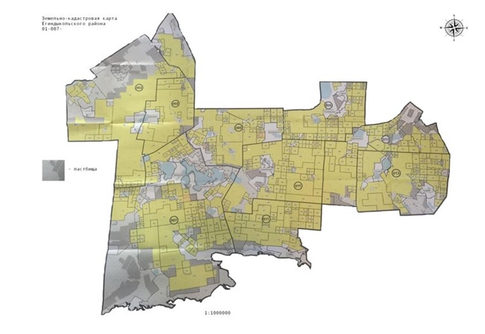

2) схема (карта) с обозначением пастбищ, предназначенных для нужд населения по выпасу сельскохозяйственных животных личного подворья, в том числе общественных пастбищ, на которой указываются границы и площади пастбищ, в том числе общественных пастбищ, предназначенных для нужд населения по выпасу сельскохозяйственных животных личного подворья;

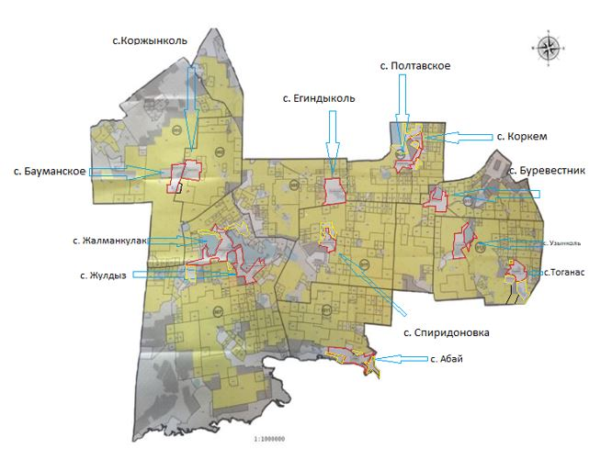

Общественные пастбища (выделены желтым цветом):
село Спиридоновка - 600 гектар,
село Жалманкулак - 1200 гектар,
село Жулдыз - 100 гектар,
село Абай - 1007 гектар,
село Тоганас - 1019 гектар,
село Полтавское - 300 гектар,
село Коркем - 1700 гектар.
3) схема (карта) с обозначением рекомендуемых схем пастбищеоборотов, на которой указываются схемы пастбищеоборотов, рекомендуемые на основании геоботанического обследования пастбищ;
Схема пастбищеоборотов на основании геоботанического обследования пастбищ села Абай Егиндыкольского района

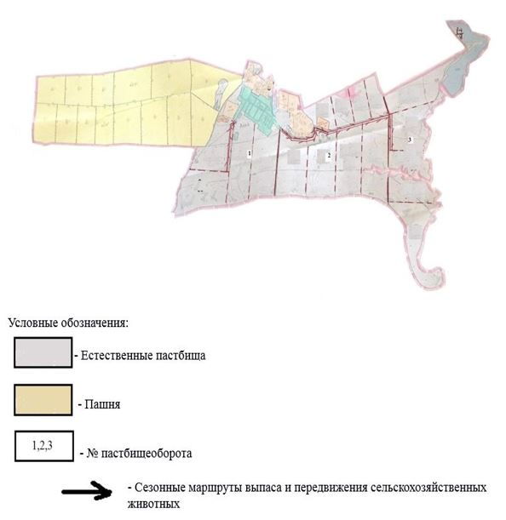

Схема пастбищеоборотов на основании геоботанического обследования пастбищ Алакольского сельского округа Егиндыкольского района

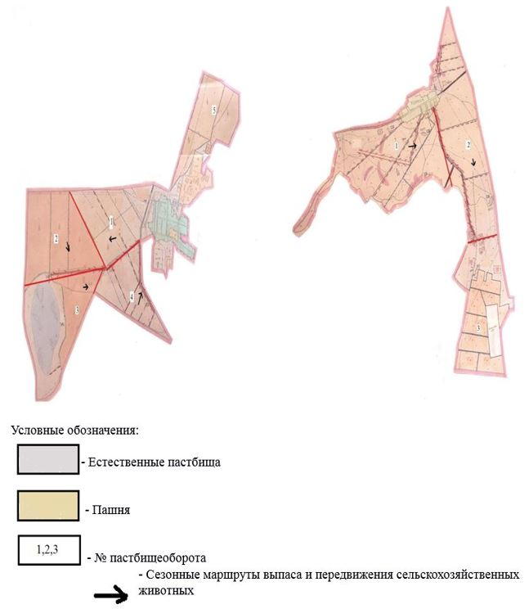

Схема пастбищеоборотов на основании геоботанического обследования пастбищ села Бауманское Егиндыкольского района

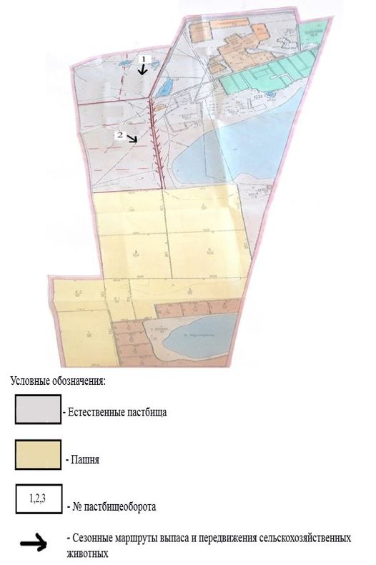

Схема пастбищеоборотов на основании геоботанического обследования пастбищ села Буревестник Егиндыкольского района

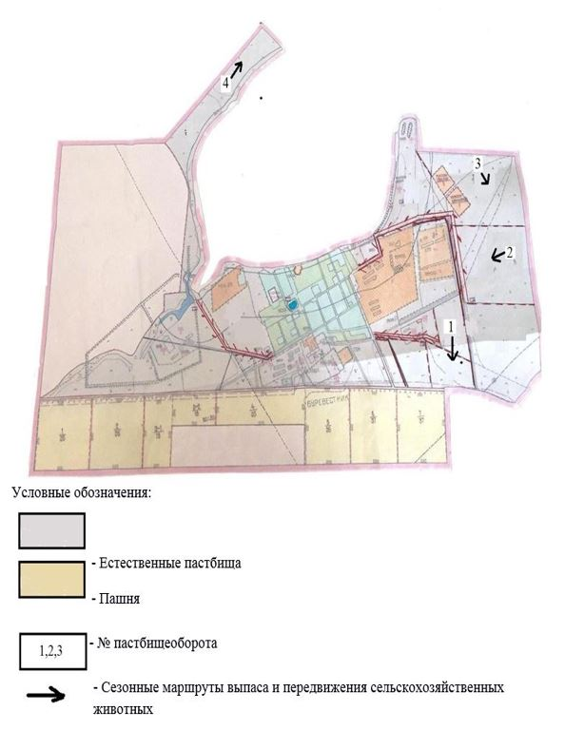

Схема пастбищеоборотов на основании геоботанического обследования пастбищ села Жалманкулак Егиндыкольского района

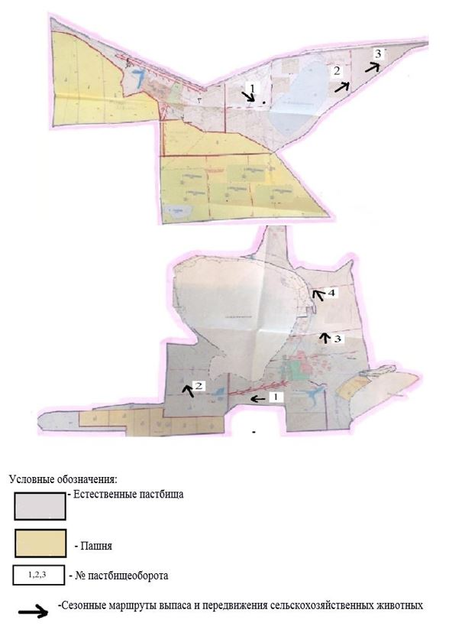

Схема пастбищеоборотов на основании геоботанического обследования пастбищ села Егиндыколь Егиндыкольского района

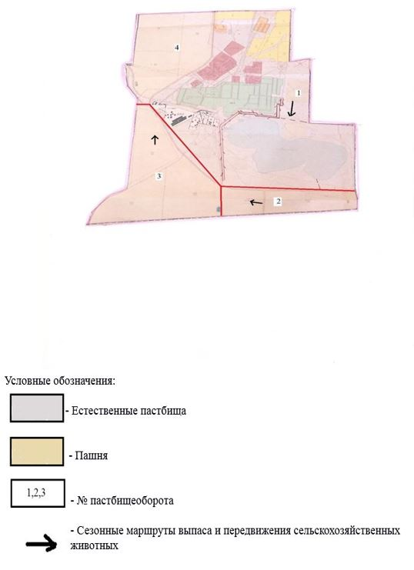

Схема пастбищеоборотов на основании геоботанического обследования пастбищ села Коржинколь Егиндыкольского района

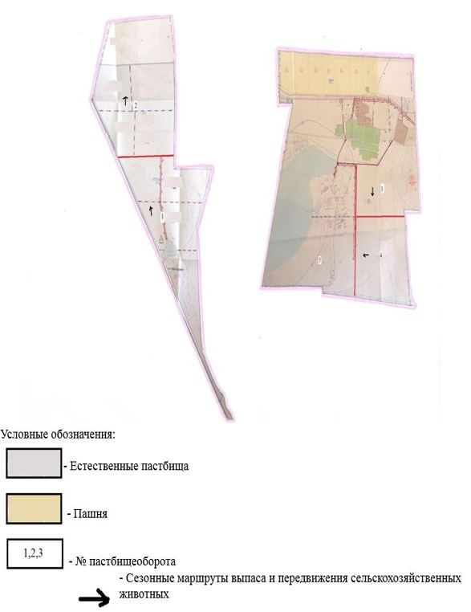

Схема пастбищеоборотов на основании геоботанического обследования пастбищ села Спиридоновка Егиндыкольского района

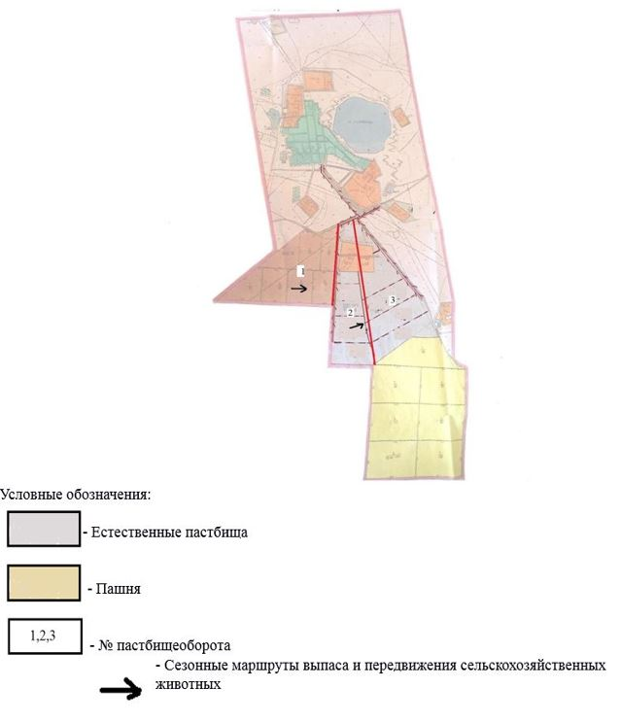

Схема пастбищеоборотов на основании геоботанического обследования пастбищ Узынкольского сельского округа Егиндыкольского района

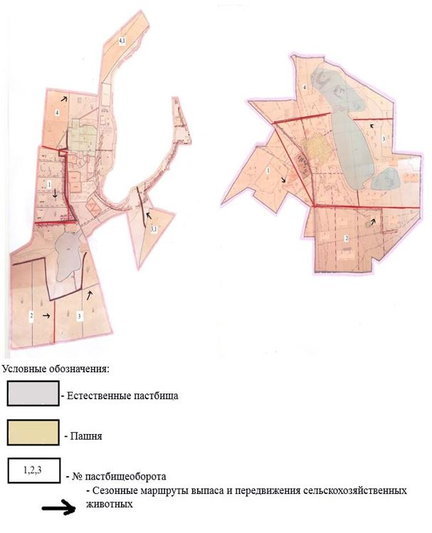

4) схема (карта) с обозначением сервитутов для прогона сельскохозяйственных животных, скотопрогонных трасс и иных объектов пастбищной инфраструктуры, а также скотомогильников (биометрических ям), на которой указываются сервитуты для прогона сельскохозяйственных животных, скотопрогонные трассы, объекты пастбищной инфраструктуры, месторасположение скотомогильников (биометрических ям);
с. Абай

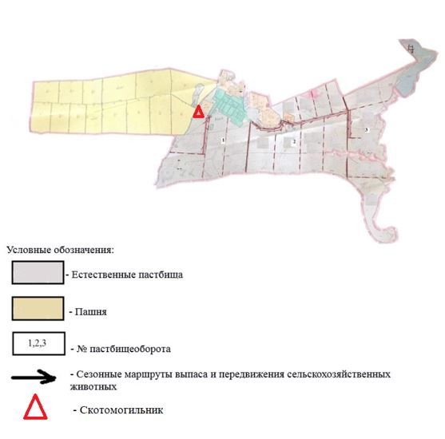

Алакольский сельский округ

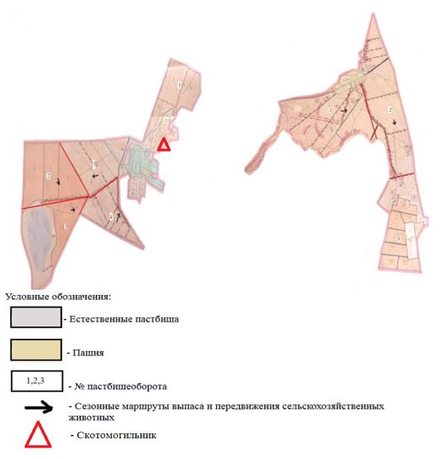

с. Бауманское

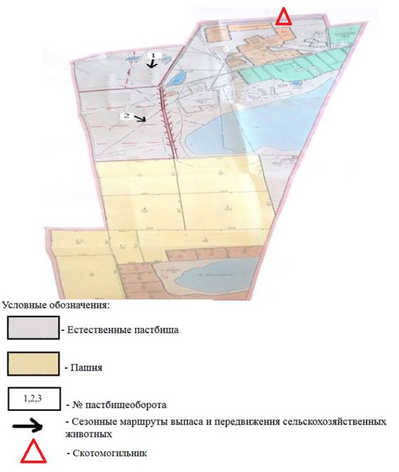

с.Буревестник

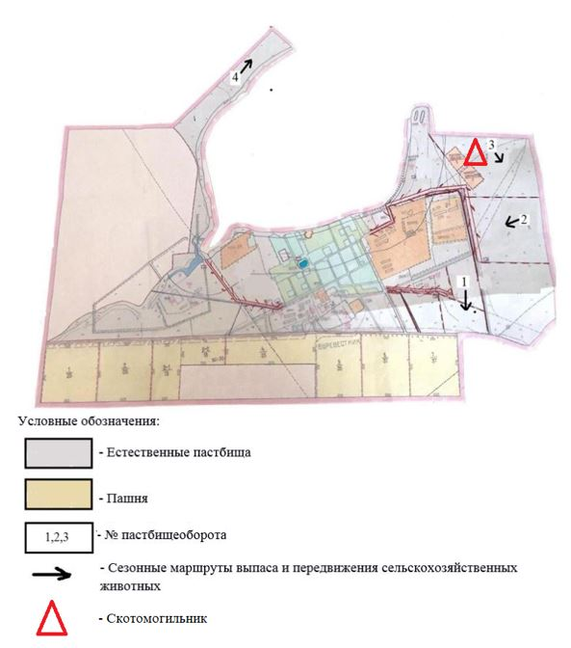

с. Егиндыколь

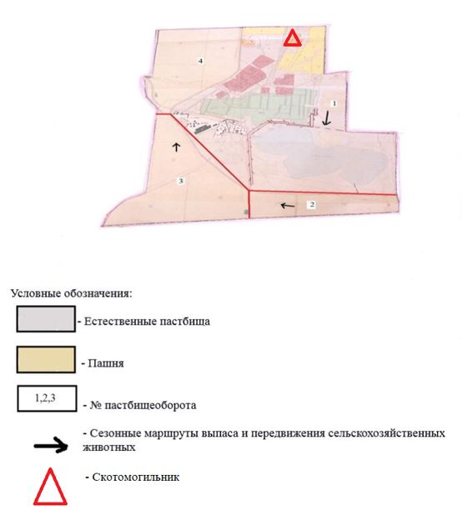

Жалманкулакский сельский округ

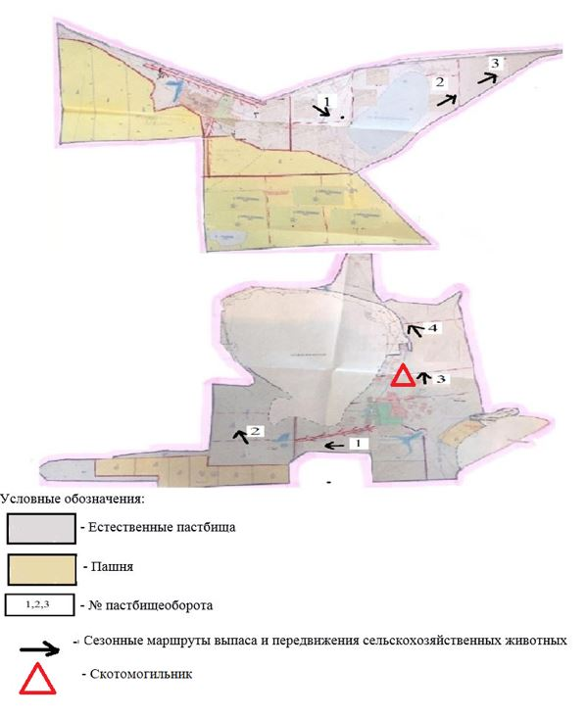

с. Коржинколь

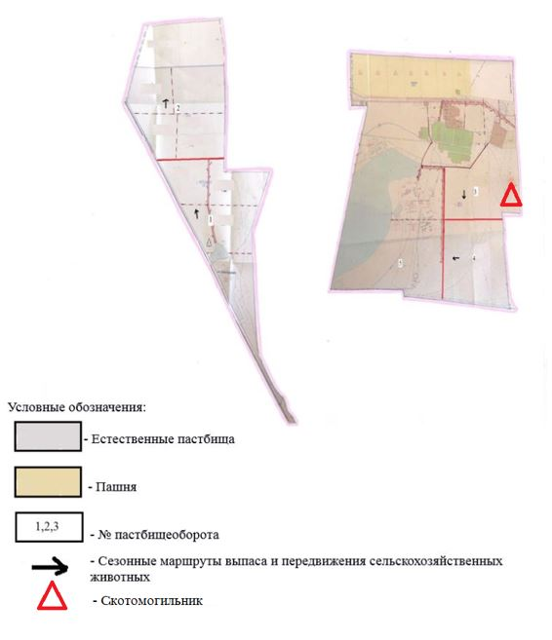

с.Спиридоновка

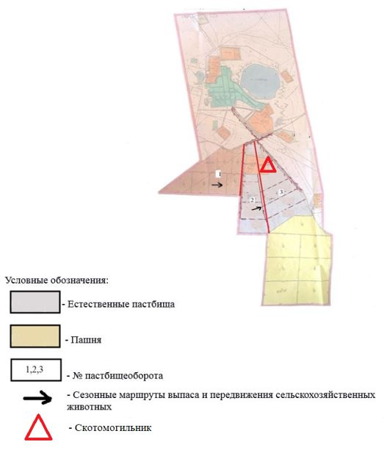

Узынкольский сельский округ

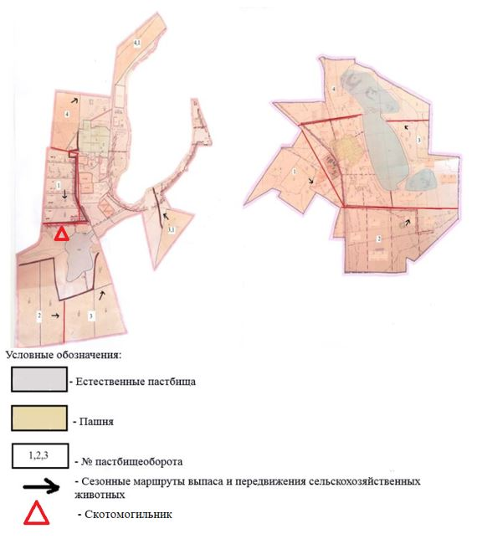

7) схема доступа к водоисточникам (озерам, рекам, прудам, копаням, оросительным или обводнительным каналам, трубчатым или шахтным колодцам), составленная согласно норме потребления воды, на которой указываются маршруты передвижения животных к водоисточникам.

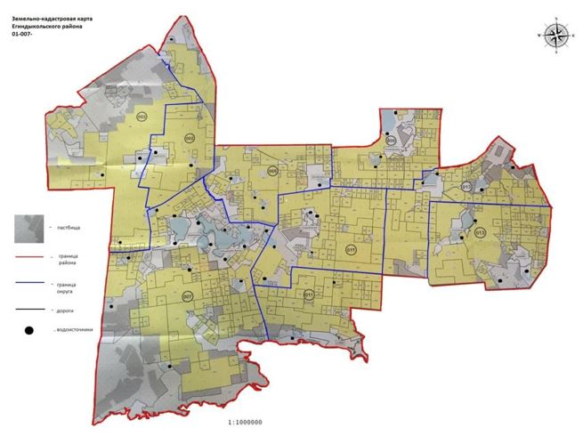

Среднесуточное водопотребление сельскохозяйственных животных определяется согласно таблице 10 приложению 6 к Методике по разработке удельных норм водопотребления и водоотведения, утвержденной приказом Заместителя Премьер-Министра Республики Казахстан – Министра сельского хозяйства Республики Казахстан от 30 декабря 2016 года № 545 (зарегистрирован в Реестре государственной регистрации нормативных правовых актов № 14827);
8) схема размещения поголовья сельскохозяйственных животных на отгонных пастбищах, на которой указываются границы и площади отгонных пастбищ для размещения поголовья сельскохозяйственных животных;

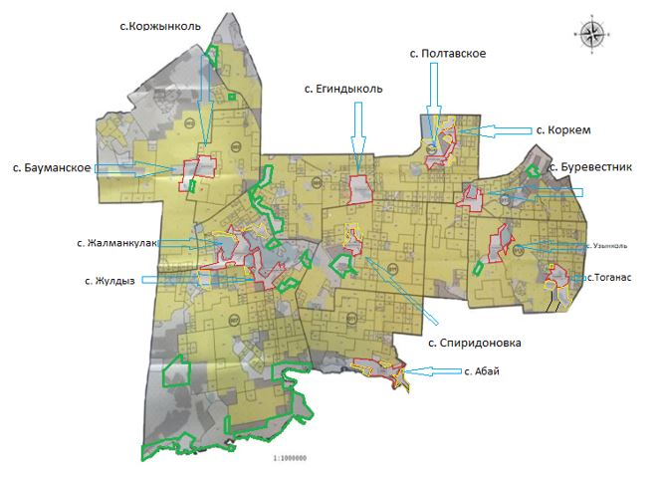

Отгонные пастбища (выделены зеленым цветом):
село Бауманское - 200 гектар,
село Коржинколь - 700 гектар,
село Спиридоновка - 1045 гектар,
село Егиндыколь - 2486,6 гектар,
село Жалманкулак - 2600 гектар,
село Жулдыз - 4800 гектар,
село Узынколь - 300 гектар,
село Буревестник - 300 гектар.

© 2012. РГП на ПХВ «Институт законодательства и правовой информации Республики Казахстан» Министерства юстиции Республики Казахстан

